APSTIPRINĀTS
LU atklāta konkursa
“Mēbeļu iepirkums”
iepirkuma komisijas
2012.gada 30.augusta sēdē
protokols Nr.LU 2012/19_1

Latvijas Universitātes
atklāta konkursa

N O L I K U M S

LU 2012/19

Rīga, 2012.gads

Saturs

I VISPĀRĪGĀ INFORMĀCIJA ____________________________________ 3
II PIEDĀVĀJUMA NOFORMĒŠANAS, IESNIEGŠANAS UN
ATVĒRŠANAS KĀRTĪBA _____________________________________ 3
III INFORMĀCIJA PAR LĪGUMA PRIEKŠMETU______________________ 5
IV PRETENDENTA ATLASES DOKUMENTI__________________________ 6
V PIEDĀVĀJUMU VĒRTĒŠANA UN PRETENDENTIEM IZVIRZĀMĀS
PRASĪBAS________________________________________________________7
VI PIEDĀVĀJUMU IZSKATĪŠANAS KĀRTĪBA ____________________8
VII KOMISIJAS TIESĪBAS UN PIENĀKUMI_________________________9
VIII PRETENDENTU TIESĪBAS UN PIENĀKUMI _____________________10
IX IEPIRKUMA LĪGUMA NOSACĪJUMI ___________________________ 10
NOLIKUMA PIELIKUMI:
1.pielikums________________________________________________________11
2.pielikums________________________________________________________12-43
3.pielikums _______________________________________________________ 44-50
4.pielikums _______________________________________________________ 51

I VISPĀRĪGĀ INFORMĀCIJA

  - Iepirkuma identifikācijas numurs: LU 2012/19
  - Pasūtītājs: Latvijas Universitāte (turpmāk - LU)
Juridiskā adrese un citi rekvizīti: Raiņa bulvāris 19, Rīga, LV-1586
Reģ.Nr.3341000218, PVN reģ.Nr.LV90000076669
1.3. Iepirkuma priekšmets: Mēbeļu iepirkums
CPV kods: 39100000-3.
1.3.1.Iepirkuma priekšmets dalīts sešās lotēs:
- lote – Dažādas mēbeles Pedagoģijas, psiholoģijas un mākslas fakultātes, Sabiedrisko attiecību departamenta un Medicīnas fakultātes vajadzībām;
- lote - Dažādas mēbeles Sociālo Zinātņu fakultātes vajadzībām;
- lote – Dažādas mēbeles Datorikas fakultātes un Fizikas un matemātikas fakultātes vajadzībām;
- lote - Dažādas mēbeles LU Bibliotēkas vajadzībām;
- lote – Dažādas mēbeles Ekonomikas un vadības fakultātes un Saimniecības pārvaldes vajadzībām;
- lote – Dažādas mēbeles Humanitāro zinātņu fakultātes vajadzībām.
1.4. Līguma izpildes:
1.4.1. laiks: 1gads no līguma noslēgšanas brīža;
1.4.2. vieta: Latvijas Universitātes ēkas, Rīga.
1.5. Kontaktpersona, kura ir pilnvarota sniegt organizatorisku informāciju par iepirkumu: Antra Krūtmane, juriste, tālr.Nr. +371 67034679, faksa Nr. +371 67034676, e-pasts: antra.krutmane@lu.lv
1.6. Piedāvājuma (turpmāk – Piedāvājums/i) derīguma termiņš: 90 dienas no Piedāvājumu atvēršanas dienas. Ja objektīvu iemeslu dēļ līgumu (turpmāk – Līgums) nevar noslēgt iepriekš noteiktajā termiņā, Pasūtītājs var pieprasīt Piedāvājuma derīguma termiņa pagarināšanu, rakstiski par to vienojoties ar Pretendentu.
1.7. Šī iepirkuma procedūra ir atklāts konkurss (turpmāk-Konkurss), kuru reglamentē Publisko iepirkumu likums (turpmāk-PIL), un citi Latvijas Republikā (turpmāk- LR) spēkā esoši normatīvie akti.

II PIEDĀVĀJUMA NOFORMĒŠANAs, IESNIEGŠANAS UN ATVĒRŠANAS KĀRTĪBA

2.1. Noformējot Piedāvājumu ievēro LU atklāta konkursa „Mēbeļu iepirkums” nolikumā (turpmāk – Nolikums) ietvertās prasības un Piedāvājuma noformējumā ietver:
2.1.1. titullapu, kas satur Pretendenta nosaukumu, adresi, reģistrācijas vietu un numuru, Konkursa nosaukumu un iepirkuma identifikācijas Nr.;
2.1.2. Piedāvājuma satura rādītāju;
2.1.3. Pretendenta apliecinājumu, kas aizpildīts atbilstoši Nolikuma 1.pielikuma paraugam;
2.1.4. Pretendenta atlases dokumentus (skatīt Nolikuma IV nodaļu);
2.1.5. tehnisko piedāvājumu, kas aizpildīts atbilstoši Nolikuma 2.pielikuma paraugam;
2.1.6. finanšu piedāvājumu ar cenas priekšlikumu, kas Pretendentam jāaizpilda, ievērojot Nolikuma 3.pielikuma veidlapas paraugu;
2.2. Piedāvājumu sastāda atbilstoši Valsts valodas likuma, Dokumentu juridiskā spēka likuma un Ministru kabineta 2010.gada 28.septembra noteikumu Nr.916 „Dokumentu izstrādāšanas un noformēšanas kārtība” prasībām.
2.3. Pretendentam jāiesniedz 1 (viens) Piedāvājuma oriģināls (ar norādi “Oriģināls”) un 2 (divas) kopijas (ar norādēm “Kopija”):
2.3.1. Piedāvājumu iesniedz aizlīmētā aploksnē. Piedāvājuma dokumentiem jābūt caurauklotiem tā, lai dokumentus nebūtu iespējams atdalīt, dokumentiem jābūt sanumurētiem un jāatbilst pievienotajam satura rādītājam;
2.3.2. Piedāvājumā iekļautajiem dokumentiem jābūt skaidri salasāmiem, bez labojumiem;
2.3.3. Piedāvājumu sagatavo latviešu valodā. Atsevišķi dokumenti var tikt iesniegti svešvalodā (svešvalodā iesniegtajiem dokumentiem jāpievieno Pretendenta apliecināts tulkojums latviešu valodā).
2.4.Piedāvājums jāparaksta Pretendenta pārstāvim vai tā pilnvarotai personai. Ja Pretendents ir personu apvienība, Pretendenta apliecinājums jāparaksta katras personas, kas iekļauta personu apvienībā, pārstāvim vai tā pilnvarotai personai.
2.5. Ja Piedāvājumu paraksta pilnvarota persona, Piedāvājumam jāpievieno arī dokumentu, kas norāda uz pilnvaras izdevēja tiesībām šādu pilnvaru Pretendenta vārdā izsniegt (kopija).
2.6. Piedāvājumu var nosūtīt pa pastu vai iesniegt personīgi.
2.7. Uz aploksnes jānorāda šāda informācija:
1) Latvijas Universitātes Saimniecības pārvalde, Baznīcas iela 5, Rīga, LV -1010;
2) atzīme:
„Mēbeļu iepirkums”
(Iepirkuma ident. Nr.LU 2012/19);
3) Pretendenta nosaukums un adrese;
4) atzīme “Neatvērt pirms iesniegto Piedāvājumu atvēršanas sanāksmes!”
2.8. Piedāvājuma iesniegšanas vieta un kārtība:
Piedāvājums iesniedzams līdz 2012.gada 18.oktobrim plkst.11:00 LU Saimniecības pārvaldē, 201.telpā, Baznīcas ielā 5, Rīgā, darba dienās no plkst. 9:00 līdz plkst.12:00 un no plkst.13:00 līdz plkst.16:30, iesniedzot personīgi vai sūtot pa pastu.
Pēc norādītā termiņa Piedāvājumi netiks pieņemti.
2.9. Piedāvājumus atvērs 2012.gada 18.oktobrī plkst.11:00, 262.telpā, 2.stāvā, Baznīcas ielā 5, Rīgā.
2.10. Ja Pretendents ir laikus pieprasījis papildu informāciju par iepirkuma procedūras dokumentos iekļautajām prasībām attiecībā uz Piedāvājumu sagatavošanu un iesniegšanu vai Pretendentu atlasi, Komisija to sniedz piecu dienu laikā, bet ne vēlāk kā 6 (sešas) dienas pirms Piedāvājumu iesniegšanas termiņa beigām.
Pretendenti pieprasījumus par paskaidrojumiem iesniedz rakstiskā veidā pa faksu: 67034676 un pa pastu: LU Saimniecības pārvalde, 201.kab., Baznīcas iela 5, Rīga, LV-1010.
2.11. Ja Piedāvājums nav noformēts atbilstoši Nolikumā noteiktajām prasībām, Komisija atdod Piedāvājumu tā iesniedzējam un Pretendentu nereģistrē.
2.12. Pretendents var iesniegt tikai vienu Konkursa Piedāvājumu. Vienā Piedāvājumā nedrīkst būt vairāki tehniskie vai finanšu piedāvājumu varianti. Piedāvājums iesniedzams par visu iepirkuma priekšmetu kopumā vai par atsevišķām lotēm.

III INFORMĀCIJA PAR LĪGUMA PRIEKŠMETU

3.1. Iepirkuma priekšmets dalīts sešās lotēs:
1.lote - Dažādas mēbeles Pedagoģijas, psiholoģijas un mākslas fakultātes, Sabiedrisko attiecību departamenta un Medicīnas fakultātes vajadzībām;
2.lote - Dažādas mēbeles Sociālo Zinātņu fakultātes vajadzībām;
3.lote - Dažādas mēbeles Datorikas fakultātes un Fizikas un matemātikas fakultātes vajadzībām;
4.lote - Dažādas mēbeles LU Bibliotēkas vajadzībām;
5.lote – Dažādas mēbeles Ekonomikas un vadības fakultātes un Saimniecības pārvaldes vajadzībām;
6.lote – Dažādas mēbeles Humanitāro zinātņu fakultātes vajadzībām.
3.2. Paredzamā līguma izpildes termiņš: 1gads no līguma noslēgšanas brīža.
3.3. Paredzamais iepirkuma apjoms - paredzamā līguma summa katrai lotei atsevišķi:
1.lote: ~ Ls 4 000,00;
2.lote: ~ Ls 2 500,00;
3.lote: ~ Ls 20 000,00;
4.lote: ~ Ls 45 000,00;
5.lote: ~ Ls 21 000,00;
6.lote: ~ Ls 13 000,00.
3.4. Preces tehniskā specifikācija norādīta šī Nolikuma 2.pielikumā.

IV PRETENDENTA ATLASES DOKUMENTI

4.1. Pretendents Piedāvājumā ietver šādus atlases dokumentus:
4.1.1. dokumentu, kas apliecina Piedāvājuma parakstītāja personas likumiskās pārstāvības tiesības (oriģināls);
4.1.2. dokumentu, kas apliecina Pretendenta reģistrāciju komercreģistrā (vai līdzvērtīgā reģistrā ārvalstīs) vai profesionālajā reģistrā vai, ka ir kādas noteiktas organizācijas biedrs (kopija);
4.1.3. aizpildītus Nolikuma 1., 2., un 3.pielikumu atbilstoši Nolikuma veidlapu paraugiem.
4.2. Ja Pretendents pieaicina apakšuzņēmēju, tad Pretendents iesniedz dokumentālu apliecinājumu par apakšuzņēmēja piedalīšanos Līguma izpildē, kā arī norāda apakšuzņēmējam nododamo darbu apjomu.
4.3. Nolikuma 4.1. un 4.2.punktu prasību neievērošanas gadījumā Pretendenta Piedāvājums tālāk netiks vērtēts.
4.4. Pasūtītājs tam Pretendentam, kuram atbilstoši citām paziņojumā par līgumu vai iepirkuma procedūras dokumentos noteiktajām prasībām un izraudzītajam piedāvājuma izvēles kritērijam būtu piešķiramas līguma slēgšanas tiesības, pieprasīs iesniegt:
4.4.1. kompetentas institūcijas izziņu, kas apliecina, ka Pretendentam un PIL 39.panta pirmās daļas 11.punktā minētajai personai nav pasludināts maksātnespējas process un tie neatrodas likvidācijas stadijā;
4.4.2. izziņu, kuru izdevis Valsts ieņēmumu dienests un kura apliecina, ka Pretendentam un PIL 39.panta pirmās daļas 11.punktā minētajai personai (neatkarīgi no tā, vai tie reģistrēti Latvijā vai Latvijā atrodas to pastāvīgā dzīvesvieta) Latvijā nav Valsts ieņēmumu dienesta administrēto nodokļu parādu, tajā skaitā valsts sociālās apdrošināšanas obligāto iemaksu parādu, kas kopsummā pārsniedz 100 latus;
4.4.3. izziņu, ka ārvalstī reģistrētam (atrodas pastāvīgā dzīvesvieta) Pretendentam un PIL 39.panta pirmās daļas 11.punktā minētajai personai (ja tie ir reģistrēti ārvalstī vai ārvalstī ir to pastāvīgā dzīvesvieta) attiecīgajā ārvalstī nav nodokļu parādu, tajā skaitā valsts sociālās apdrošināšanas obligāto iemaksu parādu, kas kopsummā pārsniedz 100 latus.
4.5. Pretendentam ir pienākums Nolikuma 4.4.punktā minētās izziņas iesniegt Pasūtītājam 10 (desmit) darba dienu laikā un šīm izziņām jābūt izdotām ne agrāk kā vienu mēnesi pirms iesniegšanas dienas. Ja Pretendents noteiktajā termiņā neiesniedz minētās izziņas, Pasūtītājs to izslēdz no dalības iepirkuma procedūrā.

V PIEDĀVĀJUMU VĒRTĒŠANA UN PRETENDENTIEM IZVIRZĀMĀS PRASĪBAS

5.1. Iesniegtie Pretendentu Piedāvājumi tiks vērtēti atbilstoši kritērijam – zemākā cena (1.-6.lote).
5.2. Nosacījumi Pretendenta dalībai atklātā konkursā (turpmāk – Konkurss):
5.2.1. Pretendents – fiziskā vai juridiskā persona, šādu personu apvienība jebkurā to kombinācijā, kas attiecīgi piedāvā tirgū veikt Nolikuma prasībām atbilstošu preču piegādi;
5.2.2. attiecībā uz Pretendentu nav iestājies neviens no Publisko iepirkumu likuma 39.pantā noteiktajiem Pretendentu izslēgšanas gadījumiem, un nav tādu apstākļu, kuri Pretendentam liegtu piedalīties iepirkuma procedūrā saskaņā ar Publisko iepirkumu likuma prasībām;
5.2.3. Nolikuma 5.2.2.punktā noteiktās prasības attiecas arī uz personām, uz kuru iespējām Pretendents balstās, lai apliecinātu, ka tā kvalifikācija atbilst paziņojumā par Līgumu un iepirkuma procedūras dokumentos noteiktajām prasībām;
5.2.4. Pretendents tiek izslēgts no dalības iepirkuma procedūrā gadījumos, ja Pretendents neatbilst Nolikuma 5.2.2. un 5.2.3.punktā minētajām prasībām, Nolikumā noteiktajā kārtība nav iesniedzis šo informāciju apliecinošus dokumentus (-u) un /vai ir sniedzis nepatiesu informāciju un /vai nav sniedzis pieprasīto informāciju.
5.3. Pretendentam ir jānodrošina Konkursā piedāvātās cenas nemainīgums visā iepirkuma līguma izpildes gaitā. Iespējamā inflācija, tirgus apstākļu maiņa vai jebkuri citi apstākļi nevar būt par pamatu cenu paaugstināšanai, un šo procesu radītās sekas Pretendentam ir jāprognozē un jāaprēķina, sastādot finanšu piedāvājumu.
5.4. Piedāvājumu vērtēšana notiks šādos posmos:
5.4.1. Piedāvājumu noformējuma pārbaude: tiek pārbaudīta Piedāvājumu noformēšanas atbilstība Nolikuma prasībām;
5.4.2. Pretendentu atlase: tiek noskaidrota Pretendentu kompetence un atbilstība paredzamā iepirkuma līguma izpildes prasībām atbilstoši Pretendenta iesniegtajiem šī Nolikuma IV nodaļā norādītajiem dokumentiem un apliecinājumiem;
5.4.3. Piedāvājuma atbilstības pārbaude: Komisija pārbauda tehniskā piedāvājuma atbilstību Nolikumā izvirzītajām tehniskās atbilstības prasībām (Nolikuma 2.pielikums);
5.4.4. Piedāvājumu vērtēšana: Komisija pārbauda, vai finanšu piedāvājumā nav aritmētiskas kļūdas. Komisija izvēlas piedāvājumu ar viszemāko cenu katrā no lotēm.

VI PIEDĀVĀJUMU IZSKATĪŠANAS KĀRTĪBA

6.1. Konkursa Piedāvājumu izvērtēšanu un izvēlēto Pretendentu nosaka ar LU rektora 2006.gada 22.jūnija rīkojumu Nr.1/162 „Par pastāvīgās iepirkuma komisijas sastāvu” izveidota iepirkuma komisija (ar grozījumiem: LU rektora 19.11.2009. rīkojums Nr.1/302 „Par grozījumiem LU 22.06.2006. rīkojumā Nr.1/162 „Par pastāvīgās iepirkuma komisijas sastāvu””).
6.2. Komisijas sanāksmes un sēdes vada Komisijas priekšsēdētājs.
6.3. Piedāvājumu atvēršanas sanāksmē Komisijas priekšsēdētājs nolasa Pretendentu sarakstu.
Pēc Pretendentu paziņošanas katrs Komisijas loceklis paraksta apliecinājumu, ka nav tādu apstākļu, kuru dēļ varētu uzskatīt, ka viņš ir ieinteresēts konkrēta Pretendenta izvēlē vai darbībā.
6.4. Pēc katra Piedāvājuma atvēršanas Komisijas priekšsēdētājs nosauc Pretendentu, Piedāvājuma iesniegšanas datumu, laiku un piedāvāto cenu. Visi klātesošie Komisijas locekļi parakstās uz finanšu piedāvājuma.
6.5. Piedāvājumu atvēršanas norisi Komisija protokolē.
6.6. Kad visi Piedāvājumi atvērti un veiktas augstāk minētās darbības, atvēršanas sanāksmi slēdz.
6.7. Piedāvājuma noformējuma pārbaudi, Pretendentu atlasi, Piedāvājumu atbilstības pārbaudi un Piedāvājumu vērtēšanu Komisija veic slēgtā sēdē.
6.8. Piedāvājumu noformējuma pārbaudes laikā Komisija izvērtē, vai Piedāvājums iesniegts un noformēts atbilstoši Nolikumā norādītajām prasībām.
6.9. Pretendentu atlases laikā Komisija noskaidro Pretendentu kompetenci un atbilstību paredzamā iepirkuma līguma izpildes prasībām atbilstoši iesniegtajiem Pretendentu atlases dokumentiem, pārbaudot Pretendenta atbilstību katrai Nolikumā izvirzītajai prasībai.
6.10. Komisija atlasa un vērtē tos Pretendentu Piedāvājumus, kuri atbilst visām Nolikumā noteiktajām prasībām. Ja Pretendents neatbilst kādai no Nolikumā izvirzītajām prasībām, Komisija Pretendentu izslēdz no turpmākās dalības Konkursā.
6.11. Komisija, ņemot vērā katra Komisijas locekļa individuālo vērtējumu, attiecīgā vērtēšanas posma rezultātus apstiprina balsojot. Ja Komisijas locekļu vērtējumi sadalās vienādi, izšķirošais ir Komisijas priekšsēdētāja vērtējums.
6.12. Pēc Pretendentu atlases Komisija veic Piedāvājumu tehniskas atbilstības pārbaudi tiem Pretendentiem, kuri izturējuši Pretendentu atlasi, un izvērtē Piedāvājumu atbilstību Nolikumā norādīto tehnisko specifikāciju prasībām.
6.13. Ja Pretendenta Piedāvājums neatbilst Nolikumā norādītajām tehniskās atbilstības prasībām, Komisija tālāk šo Piedāvājumu neizskata.
6.14. Pēc Pretendentu tehniskā piedāvājuma vērtēšanas Komisija veic finanšu piedāvājuma vērtējumu un Piedāvājuma vērtēšanu atbilstoši Nolikuma V nodaļā noteiktajai kārtībai.
6.15. Lēmumu slēgt iepirkuma līgumu/ izbeigt iepirkuma procedūru, neizvēloties nevienu Piedāvājumu, Komisija pieņem ar balsu vairākumu, ja sēdē piedalās vismaz divas trešdaļas no Komisijas locekļiem.

VII KOMISIJAS TIESĪBAS UN PIENĀKUMI

7.1. Komisijai ir tiesības atteikties tālāk vērtēt jebkuru no Piedāvājumiem, ja tiek konstatēts, ka tas neatbilst kādai no Nolikumā vai LR normatīvajos aktos noteiktajām prasībām vai satur nepatiesu informāciju.
7.2. Ja Komisijai rodas šaubas par iesniegtā dokumenta kopijas autentiskumu ar oriģinālu, tā var pieprasīt Pretendentam iesniegt dokumenta oriģinālu vai apliecinātu dokumenta kopiju.
7.3. Komisijai ir tiesības pieaicināt tās darbā speciālistus vai ekspertus ar padomdevēja tiesībām. Eksperts dod rakstisku vērtējumu. Vērtējumu pievieno Komisijas sēdes protokolam. Eksperta vērtējums nav saistošs Komisijai.
7.4. Komisija var izdarīt izmaiņas Nolikumā/pagarināt Piedāvājuma iesniegšanas termiņu. Šī informācija jādara zināma visiem Pretendentiem.
7.5. Ja Pretendenta iesniegtajos dokumentos ietvertā informācija ir nepietiekoša, Komisija var pieprasīt papildus informāciju, nosakot papildus iesniedzamās informācijas iesniegšanas termiņu un vietu.
7.6. Ja Pretendents neiesniedz Komisijas pieprasītās ziņas vai paskaidrojumus, Komisija Piedāvājumu vērtē atbilstoši tiem dokumentiem, kas iekļauti Piedāvājumā.
7.7. Komisijai ir tiesības atteikties no visiem Piedāvājumiem.
7.8. Komisija, atbilstoši Piedāvājuma vērtēšanas kritērijiem, kas norādīti V nodaļā, ir tiesīga pieņemt vienu no šādiem lēmumiem:
7.8.1. par iepirkuma līguma slēgšanu;
7.8.2. izbeigt Konkursu, neizvēloties nevienu Piedāvājumu;
7.8.3. par jaunas iepirkumu procedūras organizēšanu.
7.9. Komisija par savu lēmumu paziņo rakstiski visiem Pretendentiem.

VIII PRETENDENTU TIESĪBAS UN PIENĀKUMI

  - Piedalīšanās Konkursā ir Pretendenta brīva griba.
  - Pretendents Konkursā var iesniegt tikai vienu Piedāvājumu.
  - Iesniedzot savu Piedāvājumu dalībai Konkursā, Pretendentam visā pilnībā ir jāpieņem un ir jābūt gatavam pildīt Konkursa Nolikuma un normatīvo aktu prasības par publisko iepirkumu.
  - Pretendentam ir tiesības pārsūdzēt Komisijas pieņemto lēmumu Publisko iepirkumu likumā noteiktajā kārtībā.
  - Pretendents var mainīt vai atsaukt Piedāvājumu pēc tā iesniegšanas ar nosacījumu, ja Pretendents iesniedz Komisijai rakstisku paziņojumu par izmaiņām (vai atsaukšanu) līdz Piedāvājumu iesniegšanas termiņa beigām.
  - Pēc Piedāvājuma iesniegšanas termiņa beigām Piedāvājumu nevar grozīt vai papildināt.
  - Pretendentam ir tiesības piedalīties Piedāvājumu atvēršanas sanāksmē.
IX IEPIRKUMA LĪGUMA NOSACĪJUMI
9.1. Iepirkuma līgums nosaka tiesiskās attiecības starp Pasūtītāju un Piegādātāju.
9.2. Pasūtītājs Līgumu slēdz saskaņā ar Pretendenta Piedāvājumu, kas izriet no Nolikumā izvirzītajām prasībām.
9.3. Līgumu sagatavo Pasūtītājs atbilstoši Valsts valodas likuma prasībām.
9.4. Līguma projekts ietverts šā Nolikuma 4.pielikumā.
9.5. Ja Pretendents Piedāvājuma derīguma termiņā nenoslēdz Līgumu ar Pasūtītāju, tiek uzskatīts, ka viņš ir atteicies no iepirkuma pildīšanas, un Pasūtītājs pieņem lēmumu slēgt Līgumu ar nākamo Pretendentu, kurš piedāvājis zemāko cenu.
AIZPILDA PRETENDENTS
Aizpildīt ar drukātiem burtiem
1.pielikums
LU atklāta konkursa
“Mēbeļu iepirkums”
(LU 2012/19) Nolikumam

Pretendenta nosaukums: _______________________________________________________________________

Reģ.Nr.____________________________ PVN maksātāja Nr.________________________________________

Juridiskā adrese _____________________________________________________________________________

Faktiskās atrašanās vietas adrese ________________________________________________________________

Tālruņa (faksa) numuri, e-pasta adrese __________________/ ____________________/____________________

Apliecinājums
Ar šo apliecinām, ka:
- visas Piedāvājumā sniegtās ziņas ir patiesas un uz mums nav attiecināmi Publisko iepirkumu likuma 39.panta pirmajā daļā minētie Pretendentu izslēgšanas noteikumi;
2) vēlamies piedalīties LU atklātā konkursā „Mēbeļu iepirkums”;
3) esam gatavi pildīt iepirkumu saskaņā ar šo Nolikumu un spēkā esošajiem normatīvajiem aktiem par publisko iepirkumu un Nolikumā izvirzītajām prasībām;
4) mums nav iebildumu attiecībā uz LU atklātā konkursa „Mēbeļu iepirkums” Nolikumu un pilnībā atbilstam visām Nolikumā ietvertajām prasībām attiecībā uz Pretendentu un piedāvāto Preci;
5) garantējam savā Piedāvājumā ietverto ziņu un piedāvāto saistību precīzu izpildīšanu iepirkuma līguma slēgšanas gadījumā.

Amatpersona (pretendenta
pilnvarotā persona):

_________________________ _______________ _________________ /vārds, uzvārds/ /amats/ /paraksts/

____________________2012.gada ___.________________
/sastādīšanas vieta/

AZPILDA PRETENDENTS
Aizpildīt ar drukātiem burtiem

2.pielikums
Tehniskā specifikācija
LU atklāta konkursa
“Mēbeļu iepirkums”
(LU 2012/19) Nolikumam

1.lote - Dažādas mēbeles Pedagoģijas, psiholoģijas un mākslas fakultātes, Sabiedrisko attiecību departamenta un Medicīnas fakultātes vajadzībām

PRECE | PASŪTĪTĀJA PRASĪBAS* | Apjoms | PRETENDENTA PIEDĀVĀJUMS**  (aizpilda pretendents)
1. Drēbju skapis | Drēbju skapis ar divām durvīm, viens nodalījums, stienis drēbju pakaramajiem, skapja augšdaļā plaukts, skrūvju vietas noslēptas ar dekoratīvo vāciņiem. Laminēta skaidu plate, kuras biezums 16 mm, virsma no laminētas skaidu plātnes 24 mm, apstrādāta ar PVC apdares malu 0,4 mm, preskartona mugursiena korpusa krāsā. Toni saskaņot ar pasūtītāju.  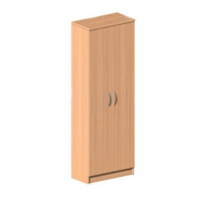 | ~1 gab. | Ražotājs________  Modelis ______________  Preces skice vai attēls ***
  augstums: | 195 cm.
  platums: | 69 cm.
  dziļums: | 37 cm.
Garantija: | ne mazāk kā 2 gadi; „On-site”****
2. Galds | Toni saskaņot ar pasūtītāju.  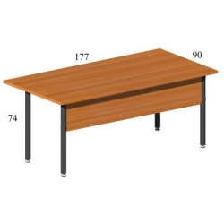  augstums: 74 cm.  platums: 177 cm.  dziļums: 90 cm.  Garantija: ne mazāk kā 2 gadi; „On-site”**** | ~1 gab. | Ražotājs________  Modelis ________  Preces skice vai attēls ***
3. Biroja krēsls | Biroja krēsls (PELĒKS)  Sēdīte un mugura- audums, sānu malu apdare no ādas aizvietotāja.  Mehānisms- regulējams sēdes augstums ar pacēlājmehānismu, brīvais šūpošanās režīms.  Neregulējami roku balsti metāla ar plastikāta uzlikām.  Regulējams muguras slīpuma stiprums atkarībā no sēdošā svara.  Hromēta metāla piecstaru bāze uz ritenīšiem.  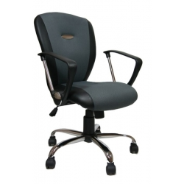  augstums: 56 cm.  platums: 54 cm.  dziļums: 87-98 cm.  Garantija: ne mazāk kā 2 gadi; „On-site”**** | ~14 gab. | Ražotājs________  Modelis ______________  Preces skice vai attēls ***
4.Konferenču galds | Konferenču galds (ovālas formas)  Galda virsma laminēts MDF 25mm, malas aplīmētas ar ABS 2mm, balstās uz centrālām galda kājām. Toni saskaņot ar pasūtītāju.  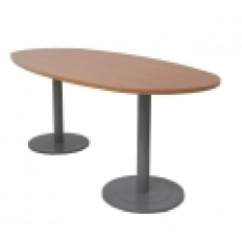  augstums: 75 cm.  platums: 200 cm.  dziļums: 90 cm.  Garantija: ne mazāk kā 2 gadi; „On-site”**** | ~1 gab. | Ražotājs________  Modelis ______________  Preces skice vai attēls ***
5.Kumode | Materiāls: lamināts  Toni saskaņot ar pasūtītāju.  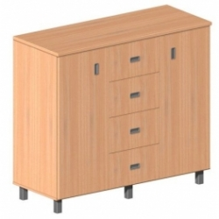  augstums: 110 cm.  platums: 125 cm.  dziļums: 50 cm.  Garantija: ne mazāk kā 2 gadi; „On-site”**** | ~1 gab. | Ražotājs________  Modelis ______________  Preces skice vai attēls ***
6. Plauktu skapis bez durvīm | Toni saskaņot ar pasūtītāju.  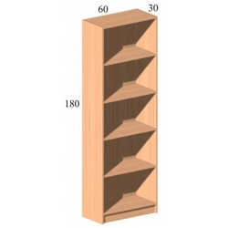  Platums: 180 cm.  Dziļums: 60 cm.  Augstums: 30 cm. | ~4 gab.
Garantija: | ne mazāk kā 2 gadi; „On-site”****
7. Krēsls | 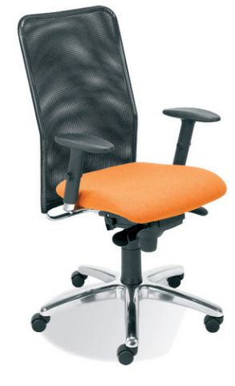  Krēsls -ergonomiska muguriņa ar regulējamu augstumu. Ekoloģisks, mūsdienīgs un „elpojošs” akrila sietiņš, kas atbalsta jostasvietu. Roku balsti no augstvērtīgas plastmasas. Hromēta pamatne. Krēsls aprīkots ar KONTAKT sistēmu. Krāsa: melna.  Garantija: ne mazāk kā 2 gadi; „On-site”**** | ~ 2 gab. | Ražotājs________  Modelis ______________  Preces skice vai attēls ***
8.Vadītāja/  biroja krēsls | Augsta mugura ar integrētiem roku balstiem.  Plata sēde un mugura ar sānu papildus atbalstiem.  Brīvs šūpošanās režīms.  Muguras slīpums regulējams.  Regulējams muguras slīpuma stiprums atkarībā no sēdošā svara.  Regulējams sēdes augstums.  Roku balsti ar uzlikām.  Mehānisms-nodrošināt pastāvīgu atbalstu mugurkaula kustībām. Materiāls – āda/ādas aizvietotājs. | ~ 4 gab. | Ražotājs________  Modelis ______________  Preces skice vai attēls ***
Garantija: | ne mazāk kā 2 gadi; „On-site”****

9. Dokumentu skapis ar durvīm***** |  | ~2 gab. | Ražotājs______________  Modelis ______________  Preces skice vai attēls ***
Skapja materiāls: | Laminēta kokskaidu plātne 16 mm. Malās ABS materiāls.
Skapja augstums: | 1970 mm
Skapja dziļums: | Ne mazāk kā 370 mm
Skapja platums: | 700 mm
Skapja durvis: | Divviru durvis. Laminēta kokskaidu plātne 16 mm.Malās ABS materiāls.  Slēdzamas.
Skapja plaukti: | Plauktu (rindu) skaits -5. Laminēta kokskaidu plātne 16 mm. Malās ABS materiāls.  Atstatums starp plauktu virsmām ne mazāk kā 370 mm
Skapja kājas: | Skapja kājām, balsta virsmai ir jābūt plastmasas vai gumijas uzmavām vai uzlikām, lai neskrāpētu grīdas virsmu.
Garantija: | ne mazāk kā 2 gadi;  „On-site”****
10.Dokumentu skapis***** |  | ~2 gab. | Ražotājs______________  Modelis ______________  Preces skice vai attēls ***
Skapja materiāls: | Laminēta kokskaidu plātne 16 mm. Malās ABS materiāls.
Skapja augstums: | 1970 mm
Skapja dziļums: | Ne mazāk kā 370 mm
Skapja platums: | 700 mm
Skapja plaukti: | Plauktu (rindu) skaits -5. Laminēta kokskaidu plātne 16 mm. Malās ABS materiāls.  Atstatums starp plauktu virsmām ne mazāk kā 370 mm
Skapja durvis: | Vienas divviru durvis apakšējiem diviem plauktiem. Laminēta kokskaidu plātne 16 mm. Malās ABS materiāls. Slēdzamas.
Skapja kājas: | Skapja kājām, balsta virsmai ir jābūt plastmasas vai gumijas uzmavām vai uzlikām, lai neskrāpētu grīdas virsmu.
Garantija: | ne mazāk kā 2 gadi;  „On-site”****
11.Dokumentu skapis (plaukts)***** |  | ~2 gab. | Ražotājs______________  Modelis ______________  Preces skice vai attēls ***
Skapja materiāls | Laminēta kokskaidu plātne 16 mm. Malās ABS materiāls.
Skapja augstums | 1970 mm
Skapja dziļums | Ne mazāk kā 370 mm
Skapja platums | 700 mm
Skapja plaukti | Plauktu (rindu) skaits -5. Laminēta kokskaidu plātne 16 mm. Malās ABS materiāls.  Atstatums starp plauktu virsmām ne mazāk kā 370 mm
Skapja kājas | Skapja kājām, balsta virsmai ir jābūt plastmasas vai gumijas uzmavām vai uzlikām, lai neskrāpētu grīdas virsmu.
Garantija: | ne mazāk kā 2 gadi;  „On-site”****
12.Pasniedzēja galds***** |  | ~3 gab. | Ražotājs______________  Modelis ______________  Preces skice vai attēls ***
Galda virsma | Laminēta kokskaidu plātne 16 mm. Malās ABS materiāls.
Galda augstums | 740 mm
Galda virsmas izmērs | 1340 x 600 mm
Galda priekšējais panelis (vairogs) | Laminēta kokskaidu plātne 16 mm. Malās ABS materiāls.
Galda priekšējā paneļa izmēri | 1340mm x 290 mm
Galda kājas | Galda kājām, balsta virsmai ir jābūt plastmasas vai gumijas uzmavām vai uzlikām, lai neskrāpētu grīdas virsmu.
Garantija: | ne mazāk kā 2 gadi;  „On-site”****
13.Prezentācijas tehnikas galds***** |  | ~2 gab. | Ražotājs______________  Modelis ______________  Preces skice vai attēls ***
Prezentācijas tehnikas galds | Laminēta kokskaidu plātne 16 mm. Malās ABS materiāls.
Prezentācijas tehnikas galda augstums | no 730 mm līdz 750 mm
Prezentācijas tehnikas galda virsmas izmēri | ne mazāki par 108mm x 60mm
Virsmas | vismaz 16 mm laminēta kokskaidu plātne. Malās ABS materiāls.
Garantija: | ne mazāk kā 2 gadi;  „On-site”****
14.Skapis drēbēm ar durvīm***** |  | ~2 gab. | Ražotājs______________  Modelis ______________  Preces skice vai attēls ***
Skapja materiāls | Laminēta kokskaidu plātne 16 mm. Malās ABS materiāls.
Skapja augstums | 1970 mm
Skapja dziļums | Ne mazāk kā 370 mm
Skapja platums | 700 mm
Skapja durvis | Divviru durvis. Laminēta kokskaidu plātne 16 mm.Malās ir izmantots ABS materiāls. Slēdzamas.
Skapja plaukti | Plauktu skaits -1.  Laminēta kokskaidu plātne 16 mm. Malās ABS materiāls.  Atstatums starp skapja augšējo malu un plauktu ne mazāk kā 200 mm.  Pie plaukta apakšējās virsmas izvelkams pakaramais vismaz 6 drēbju pakaramo novietošanai.
Skapja kājas | Skapja kājām, balsta virsmai ir jābūt plastmasas vai gumijas uzmavām vai uzlikām, lai neskrāpētu grīdas virsmu.
Garantija: | ne mazāk kā 2 gadi;  „On-site”****
15.Atvilktņu bloks***** |  | ~3 gab. | Ražotājs______________  Modelis ______________  Preces skice vai attēls ***
Atvilktņu bloks | Viegli pārvietojams, t.i. uz ritentiņiem no laminētas kokskaidu 16 mm plātnes. Malās ir izmantots ABS materiāls.
Atvilktņu bloka augstums | no 6100 mm līdz 6300 mm
Atvilktņu bloka platums x dziļums | ne lielāks par 43mm x 55 mm
Atvilktnes | 3 līdz 5 atvilktnes, vismaz viena atvilktne slēdzama.  16 mm laminēta kokskaidu plātne. Malās ir izmantots ABS.  Atvilktnes ar vadotņu-rullīšu mehānismu.
Garantija: | ne mazāk kā 2 gadi;  „On-site”****

* Pretendenta piedāvājumam jānodrošina Preces dizaina savietojamība ar jau Pasūtītāja rīcībā esošajām mēbelēm. Līgumtiesību piešķiršanas gadījumā notiks Pasūtītāja telpu apskate mēbeļu uzstādīšanai, laiku iepriekš saskaņojot ar Pasūtītāju.
** Pretendenta piedāvātās Preces detalizēts apraksts, tajā skaitā Preces skice vai attēls, ražotājs un modelis, tehniskie parametri.
*** Preces krāsu palete tiks precizēta un saskaņota ar Pasūtītāju līgumtiesību piešķiršanas gadījumā.
**** „On – site” nozīmē, ka Preces garantijas remonta veikšana notiek Preces atrašanās vietā (LU ēkā). Ja Preces atrašanās vietā remonta veikšana nav iespējama, mēbeles uz remonta laiku tiek nomainītas ar ekvivalentu vai labāku.
***** Mēbelēm jābūt savstarpēji saskaņotām dizainā un plātnes tekstūras virsmas krāsai (ķiršu vai atsevišķi saskaņojot ar pasūtītāju). Rokturiem jābūt pieskaņotiem jau esošajām mēbelēm.

AZPILDA PRETENDENTS
Aizpildīt ar drukātiem burtiem

2.pielikums
Tehniskā specifikācija
LU atklātā konkursa
“Mēbeļu iepirkums”
(LU 2012/19) Nolikumam

2.lote - Dažādas mēbeles Sociālo zinātņu fakultātes vajadzībām

PRECE | PASŪTĪTĀJA PRASĪBAS* | APJOMS | PRETENDENTA PIEDĀVĀJUMS**  (aizpilda pretendents)
1. Auditoriju (studentu) galds: |  | ~ 10 gab. | Ražotājs___________  Modelis ______________  Preces skice vai attēls***
Galda virsma | Plastikāta virsma, apliekta (postforminga); biezums 28mm
Galda virsmas izmērs, krāsa | 1600x500, ķirsis -50 gab., saskaņots ar esošo aprīkojumu
Galda augstums | 750 mm
Galda kājas | Galda kājas - 25 mm lamināts ar 2mm ABS maliņu, plaukts un aizmugure- 16mm lamināts ar 1mm ABS maliņu.
Īpašas prasības | Galdi saskaņojami ar jau apmēbelētajām 3. un 4. stāva telpu daļām
Garantija: | ne mazāk kā 2 gadi; “On – site”****
2. Biroja galds  (pasniedzēja darba vieta) |  | ~ 5 gab. | Ražotājs___________  Modelis _____________  Preces skice vai attēls***
Galda virsma | Plastikāta virsma 1400x700 mm , apliekta (postforminga); biezums 28mm
Galda kājas | Metāla, vēlams melnas
Atvilktņu bloks | Uz riteņiem- materiāls- 16mm lamināts, ar 1mm ABS maliņu, centrālā atslēga
Virsmas malas | ABS materiāls
Galda augstums | 750 mm
Īpašas prasības | Divas krāsas – 5 gab. ķirsis, 5 gab.-buks, saskaņojami ar telpās esošajiem skapjiem un plauktiem
Garantija: | ne mazāk kā 2 gadi; “On – site”****
3. Atpūtas sols gaiteņiem |  | ~ 7 gab. | Ražotājs___________  Modelis _____________  Preces skice vai attēls***
Krēsli | Vēlams – metāla kājas, 3-4 vietīgi
Sēdes | Vēlams- polsterētas, no nodilumizturīga, nedegoša materiāla
Atzveltnes | Polsterētas, stabili metāla balsti
Īpašas prasības | krāsa saskaņojama ar pasūtītāju
Garantija: | ne mazāk kā 2 gadi; “On – site”****
* Pretendenta piedāvājumam jānodrošina Preces dizaina savietojamība ar jau Pasūtītāja rīcībā esošajām mēbelēm. Līgumtiesību piešķiršanas gadījumā notiks Pasūtītāja telpu apskate mēbeļu uzstādīšanai, laiku iepriekš saskaņojot ar Pasūtītāju.
** Pretendenta piedāvātās Preces detalizēts apraksts, tajā skaitā Preces skice vai attēls, ražotājs un modelis, tehniskie parametri.
*** Preces krāsu palete tiks precizēta un saskaņota ar Pasūtītāju līgumtiesību piešķiršanas gadījumā.
**** „On – site” nozīmē, ka Preces garantijas remonta veikšana notiek Preces atrašanās vietā (LU ēkā). Ja Preces atrašanās vietā remonta veikšana nav iespējama, mēbeles uz remonta laiku tiek nomainītas ar ekvivalentu vai labāku.

Amatpersona (pretendenta
pilnvarotā persona):
_________________________ _________________ _____________________
/vārds, uzvārds/ /amats/ /paraksts/
___________________2012.gada ___.________________
/sastādīšanas vieta/

AZPILDA PRETENDENTS
Aizpildīt ar drukātiem burtiem

2.pielikums
Tehniskā specifikācija
LU atklātā konkursa
“Mēbeļu iepirkums”
(LU 2012/19) Nolikumam

3.lote - Dažādas mēbeles Datorikas fakultātes un Fizikas un matemātikas fakultātes vajadzībām

PRECE | Pasūtītāja prasības* | Apjoms | PRETENDENTA PIEDĀVĀJUMS**  (aizpilda pretendents)
1.Apmeklētāju krēsls: | ergonomiskas formas polsterēta krēsla atzveltne un sēžamā daļa, metāla roku balsti, masīvkoka apdare, stabils, hromēts metāla rāmis, ar plastmasu kāju galos.  Papildus prasības: iekļaujas kopējā mēbeļu komplektā un interjerā. | ~ 30 gab. | Ražotājs__________  Modelis __________  Preces skice vai attēls***
Garantija: | ne mazāk kā 3 gadi; „On-site”****
2. Atvilktņu bloks: | uz ritenīšiem ar 4 atvilktnēm uz rullīšu vadotnēm, 1 atvilktne slēdzama, virsmas, fasāde, korpuss, fasāde 16mm - gaišs dižskābārdis, ABS maliņas. | ~7 gab. | Ražotājs__________  Modelis __________  Preces skice vai attēls***
Garantija: | ne mazāk kā 2 gadi; „On-site”****
3.Apmeklētāju krēsls: | ergonomiskas formas atzveltne un sēžamā daļa, mīksti, poliuretāna roku balsti, ar regulējamu augstumu, sēdeklis ar maināmu augstumu, sinhroni regulējas slīpums sēdeklim un atzveltnei, kuru var fiksēt 5 pozīcijās ar mehānismu, kurš aizsargā lietotāja muguru pret sitiena no atzveltnes, stabila, pulēta alumīnija atbalsta kāja, zvaigznes formā, ar riteņiem.  Papildus prasības: iekļaujas kopējā mēbeļu komplektā un interjerā. | ~ 30 gab. | Ražotājs__________  Modelis __________  Preces skice vai attēls***
Garantija: | ne mazāk kā 2 gadi; „On-site”****
4.Apmeklētāju krēsls: | ergonomiska, elpojoša materiāla atzveltnes sēdeklis ar maināmu augstumu, mīkstiem, poliuretāna roku balstiem ar maināmu augstumu, stabila, pulēta alumīnija kāja ar riteņiem, krēslam sinhroni regulējas slīpums sēdeklim un atzveltnei, kuru var fiksēt 5 pozīcijās , vai laisties brīvā slīdējumā ar mehānismu, kurš aizsargā lietotāja muguru pret sitiena no atzveltnes  Papildus prasības: iekļaujas kopējā mēbeļu komplektā un interjerā. | ~30 gab. | Ražotājs__________  Modelis __________  Preces skice vai attēls***
Garantija: | ne mazāk kā 2 gadi; „On-site”****
5.Apmeklētāju krēsls: | ergonomiskas formas atzveltne un sēžamā daļa, mīksti, poliuretāna roku balsti, krēsls ar augstuma regulāciju, sēdes slīpuma regulāciju 4 dažādās pozīcijās, brīvo šūpošanos mehānismu, stabilu, pulētu alumīnija atbalsta kāju, zvaigznes formā, ar riteņiem.  Papildus prasības: iekļaujas kopējā mēbeļu komplektā un interjerā. | ~ 30 gab. | Ražotājs__________  Modelis __________  Preces skice vai attēls***
Garantija: | ne mazāk kā 2 gadi; „On-site”****
6. Sekcija: | 2 durvis lejas daļā un 3 vaļēji plaukti (5 plaukti A4 formāta mapju izvietošanai), platums 800 mm, dziļums 340 mm, augstums 1950 mm, fasāde, korpuss – 16 mm gaišs dižskābārdis, ABS maliņas. | ~ 6 gab. | Ražotājs__________  Modelis __________  Preces skice vai attēls***
Garantija: | ne mazāk kā 2 gadi; „On-site”****
7. Drēbju skapis: | divdurvju, platums 600 mm, dziļums 340 mm, H=1950mm, ar plauktu un stieni pakaramajiem, fasāde, korpuss – 16 mm gaišs dižskābārdis, ABS maliņas. | ~3 gab. | Ražotājs_________  Modelis __________  Preces skice vai attēls***
Garantija: | ne mazāk kā 2 gadi; „On-site”****
8. Biroja krēsls: | ar roku balstiem, uz ritenīšiem, regulējamu sēdes augstumu un atzveltnes slīpumu, mīksts tapsējums apvilkts ar melnu audumu. | ~30 gab. | Ražotājs__________  Modelis __________  Preces skice vai attēls***
Garantija: | ne mazāk kā 2 gadi; „On-site”****
9.Apmeklētāju krēsls: | 4 melnas metāla kājas ar mīkstu tapsējumu, apvilkti ar melnu audumu. | ~30 gab. | Ražotājs__________  Modelis __________  Preces skice vai attēls***
Garantija: | ne mazāk kā 2 gadi; „On-site”****
10. Sekcija: | 2 stikla durvis un 2 durvis lejas daļā, platums (5 plaukti) 800 mm, dziļums 560 mm, augstums 1950 mm, korpuss, fasāde – 16 mm gaišs dižskābārdis, ABS maliņas. | ~2 gab. | Ražotājs__________  Modelis __________  Preces skice vai attēls***
Garantija: | ne mazāk kā 2 gadi; „On-site”****
11. Galds: | uz metāla rāmja, metāla kājas, kuras iemontētas rāmī, krāsotas ar pulverkrāsu, garums 1300 mm, platums 600 mm, augstums 750 mm, virsma, korpuss un priekšpanelis – 16 mm gaišs dižskābārdis, ABS maliņas. | ~2 gab. | Ražotājs__________  Modelis __________  Preces skice vai attēls***
Garantija: | ne mazāk kā 2 gadi; „On-site”****
12. Galds: | uz metāla kājām, garums 1300 mm, platums 650 mm, augstums 750 mm, virsma 25 mm gaišs dižskābārdis, ABS maliņas. | ~5 gab. | Ražotājs__________  Modelis __________  Preces skice vai attēls***
Garantija: | ne mazāk kā 2 gadi; „On-site”****
13. Sekcija: | 2 durvis lejas daļā, kas nosedz 2 plauktus, 5 plaukti vaļēji, augšējo plauktu nenosedz vairogs, platums 800 mm, dziļums 340 mm, augstums 2300 mm, korpuss, fasāde 16 mm gaišs dižskābārdis, ABS maliņas. | ~2 gab. | Ražotājs__________  Modelis __________  Preces skice vai attēls***
Garantija: | ne mazāk kā 2 gadi; „On-site”****
14. Sekcija: | 2 atvilktnes lejas daļā (2 atvilktņu augstums vienāds ar iepriekšējās (13.) pozīcijas durvju augstumu, 5 vaļēji plaukti, platums 800 mm, dziļums 340 mm, augstums 2300 mm, korpuss, fasāde 16 mm – gaišs dižskābārdis, ABS maliņas. | ~2 gab. | Ražotājs__________  Modelis __________  Preces skice vai attēls***
Garantija: | ne mazāk kā 2 gadi; „On-site”****
15. Sekcija: | 7 vaļēji plaukti, platums 800 mm, dziļums 340 mm, augstums 2300 mm, korpuss 16 mm – gaišs dižskābardis, ABS maliņas. | ~3 gab. | Ražotājs__________  Modelis __________  Preces skice vai attēls***
Garantija: | ne mazāk kā 2 gadi; „On-site”****
16. Drēbju skapis: | divi cepurplaukti un drēbju stienis pleciņiem, platums 800, dziļums 560 mm, augstums 2300 mm. | ~3 gab. | Ražotājs__________  Modelis __________  Preces skice vai attēls***
Garantija: | ne mazāk kā 2 gadi; „On-site”****
17.Atvilktņu skapis: | 3 failu atvilktnes, platums 420 mm, dziļums 550 mm, augstums 1200 mm, korpuss, fasāde 16mm – gaišs dižskābārdis, ABS maliņas. | ~3 gab. | Ražotājs__________  Modelis __________  Preces skice vai attēls***
Garantija: | ne mazāk kā 2 gadi; „On-site”****
18. Sekcija: | 3 atvilktnes un 2 vaļēji plaukti, platums 80 mm, dziļums 340 mm, augstums 1950 mm, korpuss, fasāde 16 mm – gaišs dižskābārdis, ABS maliņas. | ~2 gab. | Ražotājs__________  Modelis __________  Preces skice vai attēls***
Garantija: | ne mazāk kā 2 gadi; „On-site”****
19. Galds: | L-veida uz metāla kājām, garums 1600 mm, platums 1000(800) mm, augstums 750 mm, virsma 25 mm – gaišs dižskābārdis, ABS maliņas. | ~2 gab. | Ražotājs__________  Modelis __________  Preces skice vai attēls***
Garantija: | ne mazāk kā 2 gadi; „On-site”****
20. Galds: | stacionārs atvilktņu bloks un priekšpanelis, garums 1500 mm, platums 750 mm, augstums 750 mm, virsma 25 mm, korpuss, fasāde 16 mm – gaišs dižskābārdis, ABS maliņas. | ~ 4 gab. | Ražotājs__________  Modelis __________  Preces skice vai attēls***
Garantija: | ne mazāk kā 2 gadi; „On-site”****
21.Galds: | ar priekšpaneli, garums 1000, dziļums 750 mm, augstums 750 mm, virma 25 mm, korpuss, fasāde 16 mm – gaišs dižskābārdis, ABS maliņas. | ~3 gab. | Ražotājs__________  Modelis __________  Preces skice vai attēls***
Garantija: | ne mazāk kā 2 gadi; „On-site”****
22. Sekcija: | ar antresolu, 2 durvis antresolam, 2 durvis nosedz 2 apakšējos plauktus un 3 plaukti vaļēji, platums 600 mm, dziļums 360 mm, augstums 2500 mm, korpuss, fasāde 16 mm gaišs dižskābārdis, ABS maliņas. | ~2 gab. | Ražotājs__________  Modelis __________  Preces skice vai attēls***
Garantija: | ne mazāk kā 2 gadi; „On-site”****
23. Drēbju skapis: | ar antresolu, 1 plaukts antresolā un 1 cepurplaukts skapī, izbīdāms drēbju stienis pleciņiem, platums 600 mm, dziļums 360 mm, augstums 2500 mm, korpuss, fasāde 16mm – gaišs dižskābārdis, ABS maliņas. | ~2 gab. | Ražotājs__________  Modelis __________  Preces skice vai attēls***
Garantija: | ne mazāk kā 2 gadi; „On-site”****
24.Papildgaldiņš: | garums 500 mm, platums 500 mm, augstums 550 mm, virsma 25 mm, korpuss 16 mm, gaišs dižskābārdis, ABS maliņa. | ~3 gab. | Ražotājs__________  Modelis __________  Preces skice vai attēls***
Garantija: | ne mazāk kā 2 gadi; „On-site”****
25. Galds: | ar priekšpaneli, garums 1400, platums 500 mm, augstums 750 mm, virsma, korpuss 16 mm – ķirsis, ABS maliņas. | ~20 gab. | Ražotājs__________  Modelis __________  Preces skice vai attēls***
Garantija: | ne mazāk kā 2 gadi; „On-site”****
26. Koka krēsls: | mīkstais tapsējums sēdes daļā, koka kājas un atzveltne gaiši lakotas. | ~30 gab. | Ražotājs__________  Modelis __________  Preces skice vai attēls***
Garantija: | ne mazāk kā 2 gadi; „On-site”****
27. Vadītāja krēsls: | ar augsto atzveltni, mīkstais tapsējums apvilkts ar melnu ādu, regulējams sēdes augstums. | ~5 gab. | Ražotājs__________  Modelis __________  Preces skice vai attēls***
Garantija: | ne mazāk kā 2 gadi; „On-site”****

* Pretendenta piedāvājumam jānodrošina Preces dizaina savietojamība ar jau Pasūtītāja rīcībā esošajām mēbelēm. Līgumtiesību piešķiršanas gadījumā notiks Pasūtītāja telpu apskate mēbeļu uzstādīšanai, laiku iepriekš saskaņojot ar Pasūtītāju.
** Pretendenta piedāvātās Preces detalizēts apraksts, tajā skaitā Preces skice vai attēls, ražotājs un modelis, tehniskie parametri.
*** Preces krāsu palete tiks precizēta un saskaņota ar Pasūtītāju līgumtiesību piešķiršanas gadījumā.
**** „On – site” nozīmē, ka Preces garantijas remonta veikšana notiek Preces atrašanās vietā (LU ēkā). Ja Preces atrašanās vietā remonta veikšana nav iespējama, mēbeles uz remonta laiku tiek nomainītas ar ekvivalentu vai labāku.

Amatpersona (pretendenta
pilnvarotā persona):

_________________________ _________________ _____________________
/vārds, uzvārds/ /amats/ /paraksts/

___________________2012.gada ___.________________
/sastādīšanas vieta/

AZPILDA PRETENDENTS
Aizpildīt ar drukātiem burtiem

2.pielikums
Tehniskā specifikācija
LU atklāta konkursa
“Mēbeļu iepirkums”
(LU 2012/19) Nolikumam
4.lote - Dažādas mēbeles LU Bibliotēkas vajadzībām

Prece | PASŪTĪTĀJA PRASĪBAS* | Apjoms | PRETENDENTA PIEDĀVĀJUMS**  (Aizpilda pretendents)
1.Grāmatu plaukts | 2 pusējs metāla karkasa grāmatu plaukts ar koka plaukteņiem  Izmēri 1000x600x 2200mm RAL all, (6 plaukti), attālumi regulējami. | ~ 40 gab. | Ražotājs______________  Modelis _____________  Preces skice vai attēls ***
Garantija: | ne mazāk kā 2 gadi; „On-site”****
2.Grāmatu plaukts | 1 pusējs metāla karkasa grāmatu plaukts ar koka plaukteņiem  Izmēri 1000x300x 2200mm RAL all ( 6 plaukti)attālumi regulējami. | ~ 20 gab. | Ražotājs______________  Modelis _____________  Preces skice vai attēls ***
Garantija: | ne mazāk kā 2 gadi; „On-site”****
3.Mobilais plaukts | Mobilo sistēmu konstrukcija:  nesošā konstrukcija – metāls;  plauktu konstrukcija – metāls;  grīdas konstrukcija aprīkota ar riteņiem un sliežu sistēmu;  plauktu vadība ar ergonomiskas stūres saliekamu rokturi;  katra plauktu sistēma aprīkota ar aizturi un pret apgāšanās mehānismu;  plauktu moduļiem 6 divpusēji plaukteņi;  plaukta kravnesība līdz 100kg.;  attālums starp plauktiem regulējams.  Izmēri: 1000x600x 2200h. | ~ 200 gab. | Ražotājs______________  Modelis _____________  Preces skice vai attēls ***
Garantija: | ne mazāk kā 2 gadi; „On-site”****
4.Krēsls | Krēsls lasītavai, materiāls – koks. | ~30 gab. | Ražotājs______________  Modelis _____________  Preces skice vai attēls ***
Garantija: | ne mazāk kā 2 gadi; „On-site”****
5.Lasītavas galds | Masīvkoka darba virsma 900x 1800mm, galda kājas no metāla ar iespēju izlīmeņot. | ~ 40 gab. | Ražotājs______________  Modelis _____________  Preces skice vai attēls ***
Garantija: | ne mazāk kā 2 gadi; „On-site”****

* Pretendenta piedāvājumam jānodrošina Preces dizaina savietojamība ar jau Pasūtītāja rīcībā esošajām mēbelēm. Līgumtiesību piešķiršanas gadījumā notiks Pasūtītāja telpu apskate mēbeļu uzstādīšanai, laiku iepriekš saskaņojot ar Pasūtītāju.
** Pretendenta piedāvātās Preces detalizēts apraksts, tajā skaitā Preces skice vai attēls, ražotājs un modelis, tehniskie parametri.
*** Preces krāsu palete tiks precizēta un saskaņota ar Pasūtītāju līgumtiesību piešķiršanas gadījumā.
**** „On – site” nozīmē, ka Preces garantijas remonta veikšana notiek Preces atrašanās vietā (LU ēkā). Ja Preces atrašanās vietā remonta veikšana nav iespējama, mēbeles uz remonta laiku tiek nomainītas ar ekvivalentu vai labāku.

Amatpersona (pretendenta
pilnvarotā persona):

_________________________ _________________ _____________________
/vārds, uzvārds/ /amats/ /paraksts/

___________________2012.gada ___.________________
/sastādīšanas vieta/

AZPILDA PRETENDENTS
Aizpildīt ar drukātiem burtiem

2.pielikums
Tehniskā specifikācija
LU atklāta konkursa
“Mēbeļu iepirkums”
(LU 2012/19) Nolikumam

5.lote - Dažādas mēbeles Ekonomikas un vadības fakultātes un Saimniecības pārvaldes vajadzībām

Prece | Pasūtītāja prasības* | Apjoms | PRETENDENTA PIEDĀVĀJUMS**  (Aizpilda pretendents)
1.Darba galds | L-veida ar stacionāru atvilktņu bloku slēdzams, klaviatūras palikni,80 mm vadu nosegvāku, metāla kājām, priekšpanelis vienā/abās pusēs. Laminēta kokskaidu plāksne 25 mm, 16mm. ABS 2mm biezumā maliņa.  Virsmas izmēri 1600x1600mm vai 1800x1800mm  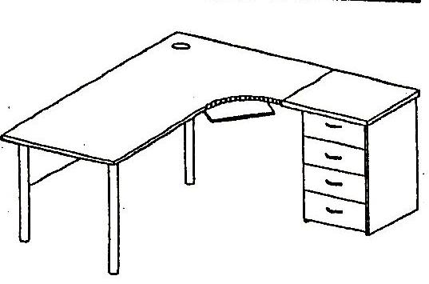 | ~10 gab. | Ražotājs______________  Modelis _____________  Preces skice vai attēls ***
Garantija: | ne mazāk kā 2 gadi; „On-site”****
2. Atvilktņu bloks uz riteņiem | 3 atvilktnes slēdzamas. Laminēta kokskaidu plāksne 16 mm bieza. ABS 2mm biezumā maliņa. Izmēri: 450x600x600  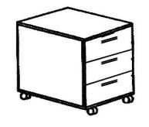 | ~10 gab. | Ražotājs______________  Modelis _____________  Preces skice vai attēls ***
Garantija: | ne mazāk kā 2 gadi; „On-site”****
3.Taisnstūrveida galds | ar četrām metāla kājām. Laminēta kokskaidu plāksne 25 mm bieza. ABS 2mm biezumā maliņa. Izmēri: 1300x700  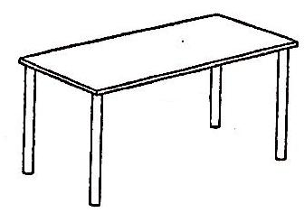 | ~5 gab. | Ražotājs______________  Modelis _____________  Preces skice vai attēls ***
Garantija: | ne mazāk kā 2 gadi; „On-site”****
4.Dokumentu skapis | Skapis ar 5 plauktiem, apakšējie divi plaukti aiz durtiņām, slēdzami, augšējie trīs plaukti atklāti. Plaukta augstums paredzēts A4 mapju novietošanai. Laminēta kokskaidu plāksne 18 mm bieza. ABS 2mm biezumā maliņa. Izmēri: 800x330x1800  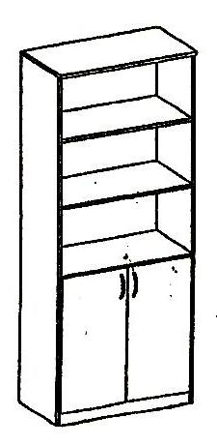 | ~30 gab. | Ražotājs______________  Modelis _____________  Preces skice vai attēls ***
Garantija: | ne mazāk kā 2 gadi; „On-site”****
5. Drēbju skapis | Drēbju skapis ar plauktu cepurēm un izvelkamu metāla stangu drēbju pakaramajiem. Iebūvēts spogulis durvju iekšpusē. Laminēta kokskaidu plāksne 18 mm bieza. ABS 2mm biezumā maliņa. Izmēri: 800x400x1800  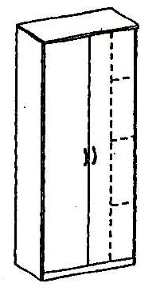 | ~5 gab. | Ražotājs______________  Modelis _____________  Preces skice vai attēls ***
Garantija: | ne mazāk kā 2 gadi; „On-site”****
6. Procesora paliktnis uz riteņiem | Laminēta kokskaidu plāksne 18 mm. ABS 2mm biezumā maliņa.  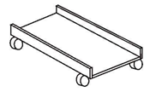 | ~20 gab. | Ražotājs______________  Modelis _____________  Preces skice vai attēls ***
Garantija: | ne mazāk kā 2 gadi; „On-site”****
7.Apmeklētāju krēsls | Melnas kājas, pelēks nodilumizturīgs audums. Izmēri: 450x250x100  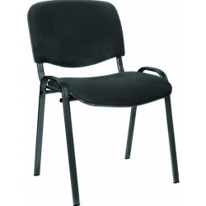 | ~100 gab. | Ražotājs______________  Modelis _____________  Preces skice vai attēls ***
Garantija: | ne mazāk kā 2 gadi; „On-site”****
8. Drēbju skapis | 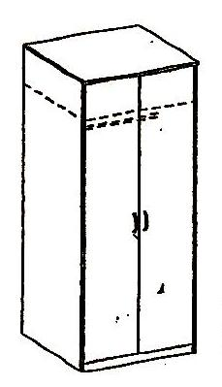  Ar plauktu cepurēm un metāla stangu drēbju pakaramajiem. Spoguli durvju iekšpusē. Laminēta kokskaidu plāksne 18 mm bieza. ABS 2mm biezumā maliņa. Izmēri: 800x600x1800 | ~5 gab. | Ražotājs______________  Modelis _____________  Preces skice vai attēls ***
Garantija: | ne mazāk kā 2 gadi; „On-site”****
9.Apspriežu/ap-meklētāju galds | Ovāls uz četrām metāla kājām. Laminēta kokskaidu plāksne 25 mm bieza. ABS 2mm biezumā maliņa. Izmēri: 1500x900  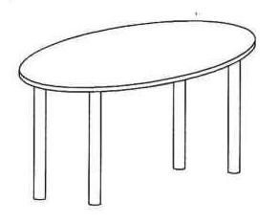 | ~5 gab. | Ražotājs______________  Modelis _____________  Preces skice vai attēls ***
Garantija: | ne mazāk kā 2 gadi; „On-site”****
10.Antresols ar diviem plauktiem | Plaukta augstums paredzēts A4 mapju novietošanai. Antresols ar durtiņām. Laminēta kokskaidu plāksne 18 mm bieza. ABS 2mm biezumā maliņa. Izmēri: 800x720x330  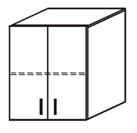 | ~15 gab. | Ražotājs______________  Modelis _____________  Preces skice vai attēls ***
Garantija: | ne mazāk kā 2 gadi; „On-site”****
11. Dokumentu skapis ar 2 plauktiem | Plaukta augstums paredzēts A4 mapju novietošanai, ar durtiņām, slēdzams. Laminēta kokskaidu plāksne 18 mm bieza, virsmai 25 mm. ABS 2mm biezumā maliņa. Izmēri: 800x330x2A4 +virsma.  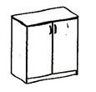 | ~15 gab. | Ražotājs______________  Modelis _____________  Preces skice vai attēls ***
Garantija: | ne mazāk kā 2 gadi; „On-site”****
12. Darba galds | 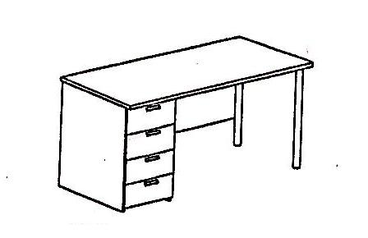  Taisnstūrveida galds ar stacionāru atvilktņu bloku slēdzams, klaviatūras paliktni, vadu nosegvāku ar 80mm nosegvāku, metāla kājām, priekšpaneli. Procesora paliktnis uz riteņiem. Laminēta kokskaidu plāksne 25 mm un 18 mm bieza. ABS 2mm biezumā maliņa. Izmēri: 1600x750 mm. | ~10 gab. | Ražotājs______________  Modelis _____________  Preces skice vai attēls ***
Garantija: | ne mazāk kā 2 gadi; „On-site”****
13. Dokumentu skapis ar 3 plauktiem | 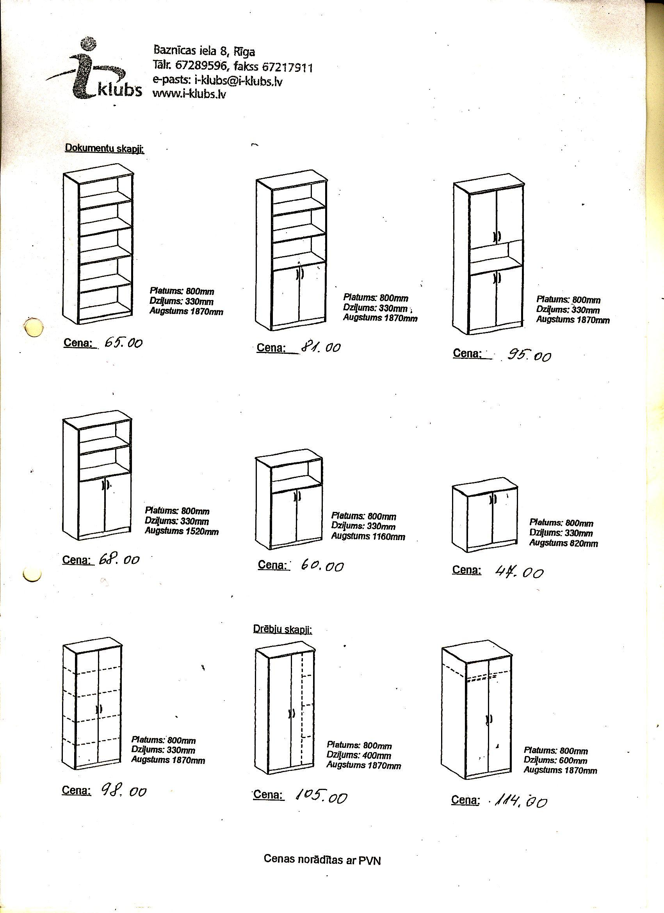  2 apakšējie plaukti aiz durtiņām slēdzami, augšējais plaukts atklāts. Plaukta augstums paredzēts A4 mapju novietošanai. Laminēta kokskaidu plāksne 18 mm bieza. ABS 2mm biezumā maliņa. Izmēri: 800x330x1000. | ~10 gab. | Ražotājs______________  Modelis _____________  Preces skice vai attēls ***
Garantija: | ne mazāk kā 2 gadi; „On-site”****
14. Dokumentu skapis ar 5 plauktiem | 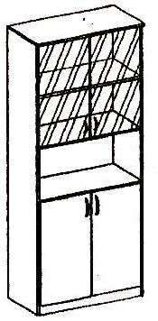  Apakšējie divi plaukti aiz durtiņām, augšējiem diviem plauktiem stikla durtiņas. Plaukta augstums paredzēts A4 mapju novietošanai. Laminēta kokskaidu plāksne 18 mm bieza. Izmēri: 800x330x5A4 | ~15 gab. | Ražotājs______________  Modelis _____________  Preces skice vai attēls ***
Garantija: | ne mazāk kā 2 gadi; „On-site”****
15.Sols | Balstās uz metāla konstrukcijas alumīnija krāsā. Rāmja caurules platums 25x25mm.Balstās uz 5mm augstām mēbeļu kājiņām. Laminēta kokskaidu plāksne 25 mm bieza. ABS 2mm biezumā maliņa. Izmēri: 2000x450.  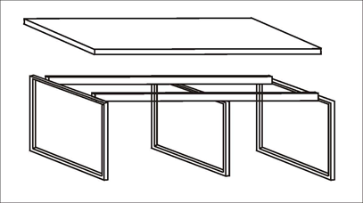 | ~15 gab. | Ražotājs______________  Modelis _____________  Preces skice vai attēls ***
Garantija: | ne mazāk kā 2 gadi; „On-site”****
16. Auditorijas galds | Galds balstās uz metāla konstrukcijas alumīnija krāsā, ar priekšpaneli.Rāmja caurules platums 25x25mm.Balstās uz 5mm augstām mēbeļu kājiņām. Laminēta kokskaidu plāksne 25 mm bieza. ABS 2mm biezumā maliņa. Izmēri: 1300x650.  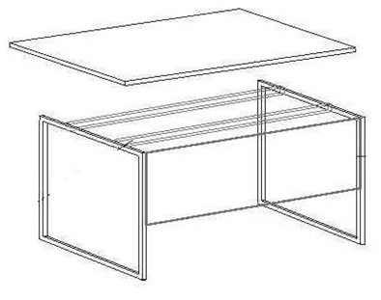 | ~80 gab. | Ražotājs______________  Modelis _____________  Preces skice vai attēls ***
Garantija: | ne mazāk kā 2 gadi; „On-site”****
17. Krēsls | 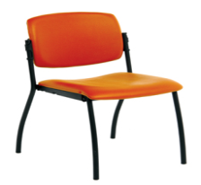  Metāla caurules rāmis alumīnija krāsā, polsterēts ar atzveltni, augstas klases nodilumizturīgs audums (krāsa: sinepju- tumši brūns). | ~180 gab. | Ražotājs______________  Modelis _____________  Preces skice vai attēls ***
Garantija: | ne mazāk kā 2 gadi; „On-site”****
18. Pasniedzēja galds | Galds balstās uz metāla konstrukcijas alumīnija krāsā, ar priekšpaneli, atvilktņu bloku uz ritentiņiem (3 atvilktnes).Rāmja caurules platums 25x25mm.Balstās uz 5mm augstām mēbeļu kājiņām. Laminēta kokskaidu plāksne 25 mm un 18 mm bieza. Izmēri: 1700x700.  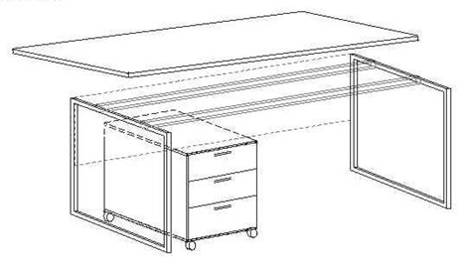 | ~4 gab. | Ražotājs______________  Modelis _____________  Preces skice vai attēls ***
Garantija: | ne mazāk kā 2 gadi; „On-site”****
19. Darba galds | Ieliekts ar noapaļotiem stūriem. Balstīts uz alumīnija galda rāmja un kvadrātcaurules 45x45mm kājām ar regulējamu augstumu. Galdam paredzēts lamināta priekšpanelis gar abām malām, vadu nosegvāks ar 80mm diametru. Procesora paliktnis uz riteņiem. Klaviatūras plaukts 600x400mm. Laminēta kokskaidu plāksne 25 mm un 18 mm bieza. ABS 2mm biezumā maliņa. Virsmas izmēri 1600x1000x750mm.  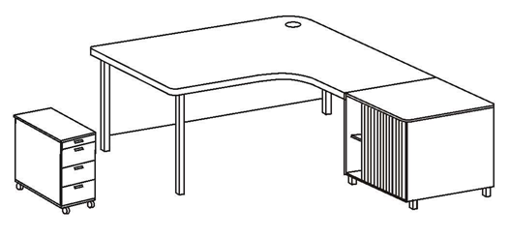 | ~5 gab. | Ražotājs______________  Modelis _____________  Preces skice vai attēls ***
Garantija: | ne mazāk kā 2 gadi; „On-site”****
20. Papildgalds ar 2 plauktiem | Virsmai noapaļoti stūri. Skapītim horizontāli atveramās žalūzijdurvis. Balstīts uz kvadrātcaurules kājām 45x45mm ar regulējamu augstumu, kājas augstums 100mm. Laminēta kokskaidu plāksne 25 mm un 18 mm. ABS 2mm biezumā maliņa. Izmēri: 800x600x750. | ~5 gab. | Ražotājs______________  Modelis _____________  Preces skice vai attēls ***
Garantija: | ne mazāk kā 2 gadi; „On-site”****
21. Dokumentu skapis ar 5 plauktiem | Apakšējie trīs plaukti aiz horizontāli atveramām žalūzijdurtiņām, augšējie divi plaukti atklāti. Plaukta augstums paredzēts A4 mapju novietošanai. Skapis balstīts uz alumīnija kvadrātcaurules kājām 45x45mm ar regulējamu augstumu, kājas augstums 100mm. Laminēta kokskaidu plāksne 18 mm bieza. ABS 2mm biezumā maliņa. Izmēri: 800x380x1870.  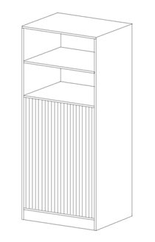 | ~8 gab. | Ražotājs______________  Modelis _____________  Preces skice vai attēls ***
Garantija: | ne mazāk kā 2 gadi; „On-site”****
22. Drēbju skapis | Ar plauktiņiem sānu malā un izvelkamu metāla stangu drēbju pakaramajiem. Skapim veramas durvis. Skapis balstīts uz alumīnija kvadrātcaurules kājām 45x45mm ar regulējamu augstumu, kājas augstums 100mm. Durvju iekšpusē spogulis. Laminēta kokskaidu plāksne 18 mm bieza. ABS 2mm biezumā maliņa. Izmēri: 800x380x1870.  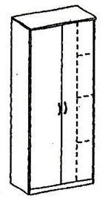 | ~3 gab. | Ražotājs______________  Modelis _____________  Preces skice vai attēls ***
Garantija: | ne mazāk kā 2 gadi; „On-site”****
23. Zemais dokumentu skapis ar 2 plauktiem | Skapim horizontāli atveramās žalūzijdurvis. Skapis balstīts uz alumīnija kvadrātcaurules kājām 45x45mm ar regulējamu augstumu, kājas augstums 100mm. Laminēta kokskaidu plāksne 25 mm un 18 mm. ABS 2mm biezumā maliņa. Izmēri: 1200x330x822.  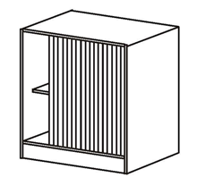 | ~8 gab. | Ražotājs______________  Modelis _____________  Preces skice vai attēls ***
Garantija: | ne mazāk kā 2 gadi; „On-site”****
24.Apspriežu/  apmeklētāju galds | Apaļš galds, balstīts uz kvadrāta formas alumīnija galda rāmja ar kvadrātcaurules kājām 45x45mm ar regulējamu augstumu. Laminēta kokskaidu plāksne 25 mm. ABS 2mm biezumā maliņa. Izmēri: 1000x1000x750.  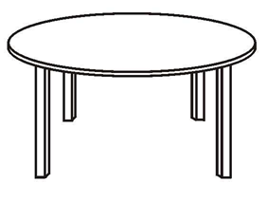 | ~4 gab. | Ražotājs______________  Modelis _____________  Preces skice vai attēls ***
Garantija: | ne mazāk kā 2 gadi; „On-site”****
25. Papildgalds apmeklētājiem | Balstīts uz 3 atsevišķām kvadrātcaurulas kājām 45x45 mm ar regulējamu augstumu. Materiāls laminēta kokskaidu plāksne 25mm. ABS 2mm bieza maliņa. Izmēri: 1200x600x750.  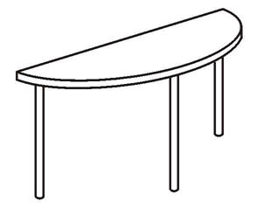 | ~4 gab. | Ražotājs______________  Modelis _____________  Preces skice vai attēls ***
Garantija: | ne mazāk kā 2 gadi; „On-site”****
26. Pusapaļš papildgalds apmeklētājiem | Balstīts uz 3 metāla kājām. Laminēta kokskaidu plāksne 25 mm bieza. ABS 2mm biezumā maliņa. Izmēri: 1200x600x750. | ~10 gab. | Ražotājs______________  Modelis _____________  Preces skice vai attēls ***
Garantija: | ne mazāk kā 2 gadi; „On-site”****
27.  Daudzfunkcionāls, ergonomisks biroja krēsls | 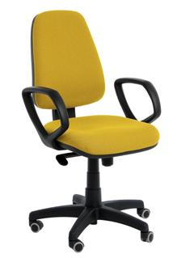  Vidēja augstuma atzveltne. Sinhro mehānisks-maina sēdekļa un atzveltnes leņķi saskaņā ar ķermeņa stāvokli. Regulējami elkoņbalsti. Augstas klases nodilumizturīgs audums. Gumijas ritentiņi. | ~15 gab. | Ražotājs______________  Modelis _____________  Preces skice vai attēls ***
Garantija: | ne mazāk kā 2 gadi; „On-site”****
28. Darba krēsls | Ērts un izturīgs krēsls ar atzveltni, kas polsterēta no abām pusēm. Augstā atzveltne. Sinhro mehānisks-maina sēdekļa un atzveltnes leņķi saskaņā ar ķermeņa stāvokli. Regulējami elkoņbalsti. Augstas klases nodilumizturīgs audums. Gumijas ritentiņi.  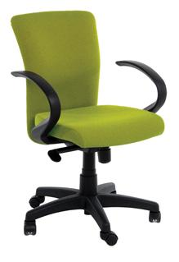 | ~10 gab. | Ražotājs______________  Modelis _____________  Preces skice vai attēls ***
Garantija: | ne mazāk kā 2 gadi; „On-site”****
29. Dokumentu skapis ar 5 plauktiem | Plaukta augstums paredzēts A4 mapju novietošanai. Laminēta kokskaidu plāksne 18 mm bieza ar ABS 2 mm biezumā maliņu. Izmēri: 800x330x5A4.  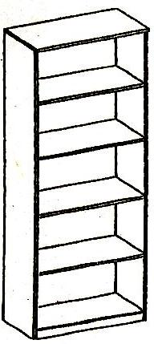 | ~10 gab. | Ražotājs______________  Modelis _____________  Preces skice vai attēls ***
Garantija: | ne mazāk kā 2 gadi; „On-site”****

30. Drēbju skapis | Divdurvju drēbju skapis ar vidussienu, abas sadaļas identiskas, skapja kopējais platums 1160mm, dziļums 580mm, augstums 2200mm, ar diviem augšējiem un vienu apakšējo plauktu, ar stieni pakaramajiem, korpuss 16mm biezs, krāsa tiek saskaņota ar pasūtītāju, piegādātājs veic skapja montāžu. | ~100 gab. | Ražotājs__________  Modelis ______________  Preces skice vai attēls***
Garantija: | ne mazāk kā 2 gadi; „On-site”****
31.Krēsls | Krēsls ar krāsotām metāla kājām, sēdne un atzveltne no koka. | ~100 gab. | Ražotājs__________  Modelis ______________  Preces skice vai attēls***
Garantija: | ne mazāk kā 2 gadi; „On-site”****
32.Biroja krēsls | Sēdne un mugura no auduma. Regulējams sēdnes augstums ar pacēlājmehānismu. Hromēta metāla piecstaru bāze uz ritenīšiem. | ~10 gab. | Ražotājs__________  Modelis ______________  Preces skice vai attēls***
Garantija: | ne mazāk kā 2 gadi; „On-site”****

* Pretendenta piedāvājumam jānodrošina Preces dizaina savietojamība ar jau Pasūtītāja rīcībā esošajām mēbelēm. Līgumtiesību piešķiršanas gadījumā notiks Pasūtītāja telpu apskate mēbeļu uzstādīšanai, laiku iepriekš saskaņojot ar Pasūtītāju.
** Pretendenta piedāvātās Preces detalizēts apraksts, tajā skaitā Preces skice vai attēls, ražotājs un modelis, tehniskie parametri.
*** Preces krāsu palete tiks precizēta un saskaņota ar Pasūtītāju līgumtiesību piešķiršanas gadījumā.
**** „On – site” nozīmē, ka Preces garantijas remonta veikšana notiek Preces atrašanās vietā (LU ēkā). Ja Preces atrašanās vietā remonta veikšana nav iespējama, mēbeles uz remonta laiku tiek nomainītas ar ekvivalentu vai labāku.

Amatpersona (pretendenta
pilnvarotā persona):

_________________________ _________________ _____________________
/vārds, uzvārds/ /amats/ /paraksts/

___________________2012.gada ___.________________
/sastādīšanas vieta/

AZPILDA PRETENDENTS
Aizpildīt ar drukātiem burtiem

2.pielikums
Tehniskā specifikācija
LU atklāta konkursa
“Mēbeļu iepirkums”
(LU 2012/19) Nolikumam

6.lote – Dažādas mēbeles Humanitāro zinātņu fakultātes vajadzībām

PRECE | PASŪTĪTĀJA PRASĪBAS* | APJOMS | PRETENDENTA PIEDĀVĀJUMS**  (aizpilda pretendents)
1. Biroja krēsls | Ar roku balstiem, uz ritenīšiem, regulējamu sēdes augstumu un atzveltnes slīpumu, mīksts tapsējums apvilkts ar audumu.  Atzveltnes izmēri: 380 x 220 cm  Sēdekļa izmēri: 420 x 390 cm  Krēsla augstums: 410 - 510 cm.  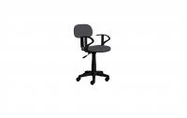 | ~20 gab. | Ražotājs___________  Modelis____________  Preces skice vai attēls***
Garantija: | ne mazāk kā 2 gadi; „On-site”****
2. Galds | Materiāls – laminēta skaidu plātne 16 mm  Toni saskaņot ar pasūtītāju.  Galda kājas – 2 gab. laminēta skaidu plātne (platums 350), galda priekšpuse – slēgta (laminēta skaidu plātne)  1680 x 400 x 750 H.  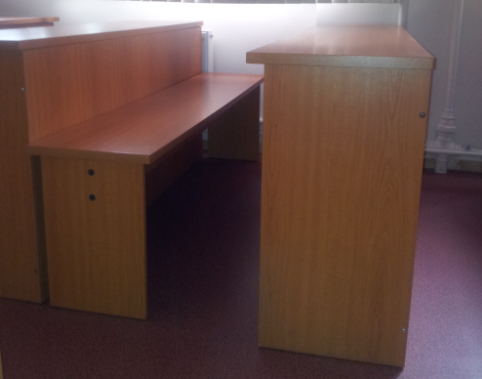 | ~8 gab. | Ražotājs___________  Modelis____________  Preces skice vai attēls***
Garantija: | ne mazāk kā 2 gadi; „On-site”****
3. Sols | Materiāls – laminēta skaidu plātne 16 mm  Toni saskaņot ar pasūtītāju.  Sola kājas – 2 gab. laminēta skaidu plātne (platums 300)  1680 x 350 x 480 H. | ~8 gab. | Ražotājs___________  Modelis____________  Preces skice vai attēls***
Garantija: | ne mazāk kā 2 gadi; „On-site”****
4. Galds | Materiāls – laminēta skaidu plātne 16 mm  Toni saskaņot ar pasūtītāju.  Galda kājas – 2 gab. laminēta skaidu plātne (platums 350), galda priekšpuse – slēgta (laminēta skaidu plātne)  1120 x 400 x 750 H. | ~4 gab. | Ražotājs___________  Modelis____________  Preces skice vai attēls***
Garantija: | ne mazāk kā 2 gadi; „On-site”****
5. Sols | Materiāls – laminēta skaidu plātne 16 mm  Toni saskaņot ar pasūtītāju.  Sola kājas – 2 gab. laminēta skaidu plātne (platums 300)  1120 x 350 x 480 H. | ~4 gab. | Ražotājs___________  Modelis____________  Preces skice vai attēls***
Garantija: | ne mazāk kā 2 gadi; „On-site”****
6.Pasniedzēja galds | Materiāls – laminēta skaidu plātne 16 mm  Toni saskaņot ar pasūtītāju.  Galda kājas – 2 gab. laminēta skaidu plātne (platums 500), galda priekšpuse – slēgta  ( laminēta skaidu plātne)  1120 x 600 x 750 H. | ~1 gab. | Ražotājs___________  Modelis____________  Preces skice vai attēls***
Garantija: | ne mazāk kā 2 gadi; „On-site”****
7. Galds | Materiāls – laminēta skaidu plātne 16 mm  Toni saskaņot ar pasūtītāju.  1100 x 700 x 750 H uz metāla kājām. | ~8 gab. | Ražotājs___________  Modelis____________  Preces skice vai attēls***
Garantija: | ne mazāk kā 2 gadi; „On-site”****
8.Starpsiena  (galdam) | Materiāls – laminēta skaidu plātne 16 mm  Toni saskaņot ar pasūtītāju.  1100 x 300 x 16. | ~4 gab. | Ražotājs___________  Modelis____________  Preces skice vai attēls***
Garantija: | ne mazāk kā 2 gadi; „On-site”****
9.Dokumentu plaukts | Materiāls – laminēta skaidu plātne 16 mm  Toni saskaņot ar pasūtītāju.  800 x 350 x 2700 H (3 augšējos plauktus nosedz durvis, pārējie vaļēji). | ~4 gab. | Ražotājs___________  Modelis____________  Preces skice vai attēls***
Garantija: | ne mazāk kā 2 gadi; „On-site”****
10. Dokumentu plaukts | Materiāls – laminēta skaidu plātne 16 mm  Toni saskaņot ar pasūtītāju.  800 x 350 x 2700 H (3 augšējos plauktus nosedz durvis, 2 vaļēji plaukti, lejasdaļā 4 atvilktnes, otrā pusē 1 durvis).  Atvilktnes sekcijās-Metaboxi uz rullīšu vadotnēm nepilna izvilkuma. | ~4 gab. | Ražotājs___________  Modelis____________  Preces skice vai attēls***
Garantija: | ne mazāk kā 2 gadi; „On-site”****
11.  Dokumentu plaukts | Materiāls – laminēta skaidu plātne 16 mm  Toni saskaņot ar pasūtītāju.  600 x 350 x 2700 H (3 augšējos plauktus nosedz durvis, 2 vaļēji plaukti, lejasdaļā 4 atvilktnes).  Atvilknes sekcijās-Metaboxi uz rullīšu vadotnēm nepilna izvilkuma. | ~4 gab. | Ražotājs___________  Modelis____________  Preces skice vai attēls***
Garantija: | ne mazāk kā 2 gadi; „On-site”****
12. Krēsls | Metāla caurules rāmis, polsterēts ar atzveltni (augstas klases nodilumizturīgs audums vai ādas aizvietotājs) ar roku balstiem un papildus gar malu nolaižams galdiņš. | ~200 gab. | Ražotājs___________  Modelis____________  Preces skice vai attēls***
Garantija: | ne mazāk kā 2 gadi; „On-site”****

* Pretendenta piedāvājumam jānodrošina Preces dizaina savietojamība ar jau Pasūtītāja rīcībā esošajām mēbelēm. Līgumtiesību piešķiršanas gadījumā notiks Pasūtītāja telpu apskate mēbeļu uzstādīšanai, laiku iepriekš saskaņojot ar Pasūtītāju.
** Pretendenta piedāvātās Preces detalizēts apraksts, tajā skaitā Preces skice vai attēls, ražotājs un modelis, tehniskie parametri.
*** Preces krāsu palete tiks precizēta un saskaņota ar Pasūtītāju līgumtiesību piešķiršanas gadījumā.
**** „On – site” nozīmē, ka Preces garantijas remonta veikšana notiek Preces atrašanās vietā (LU ēkā). Ja Preces atrašanās vietā remonta veikšana nav iespējama, mēbeles uz remonta laiku tiek nomainītas ar ekvivalentu vai labāku.

Amatpersona (pretendenta
pilnvarotā persona):

_________________________ _________________ _____________________
/vārds, uzvārds/ /amats/ /paraksts/

___________________2012.gada ___.________________
/sastādīšanas vieta/

AZPILDA PRETENDENTS
Aizpildīt ar drukātiem burtiem
3.pielikums
Finanšu piedāvājums
LU atklāta konkursa
“Mēbeļu iepirkums”
(LU 2012/19) Nolikumam

1.lote – Dažādas mēbeles Pedagoģijas, psiholoģijas un mākslas fakultātes, Sabiedrisko attiecību departamenta un Medicīnas fakultātes vajadzībām

Preces nosaukums | Pretendenta piedāvātā cena par vienu vienību  (Ls bez PVN)*
1. Drēbju skapis
2. Galds
3. Biroja krēsls
4.Konferenču galds
5.Kumode
6. Plauktu skapis bez durvīm
7. Krēsls
8.Vadītāja/biroja krēsls
9. Dokumentu skapis ar durvīm
10. Dokumentu skapis
11. Dokumentu skapis (plaukts)
12.Pasniedzēja galds
13. Prezentācijas tehnikas galds
14. Skapis drēbēm ar durvīm
15. Atvilktņu bloks
KOPĀ LVL

*Finanšu piedāvājumā cenas norādāmas bez PVN.

Amatpersona (pretendenta
pilnvarotā persona):
________________________ _________________ _____________________
/vārds, uzvārds/ /amats/ /paraksts/
____________________2012.gada ___.________________
/sastādīšanas vieta/

AZPILDA PRETENDENTS
Aizpildīt ar drukātiem burtiem

3.pielikums
Finanšu piedāvājums
LU atklāta konkursa
“Mēbeļu iepirkums”
(LU 2012/19) Nolikumam

2.lote – Dažādas mēbeles Sociālo zinātņu fakultātes vajadzībām

Preces nosaukums | Pretendenta piedāvātā cena par vienu vienību  (Ls bez PVN)*
1. Auditoriju (studentu) galds
2. Biroja galds (pasniedzēja darba vieta)
3. Atpūtas sols gaiteņiem
KOPĀ LVL*

*Finanšu piedāvājumā cenas norādāmas bez PVN.

Amatpersona (pretendenta
pilnvarotā persona):
________________________ _________________ _____________________
/vārds, uzvārds/ /amats/ /paraksts/
____________________2012.gada ___.________________
/sastādīšanas vieta/
AZPILDA PRETENDENTS
Aizpildīt ar drukātiem burtiem
3.pielikums
Finanšu piedāvājums
LU atklāta konkursa
“Mēbeļu iepirkums”
(LU 2012/19) Nolikumam

3.lote – Dažādas mēbeles Datorikas fakultātes un Fizikas un matemātikas fakultātes vajadzībām
Preces nosaukums | Pretendenta piedāvātā cena par vienu vienību  (Ls bez PVN)*
1. Apmeklētāju krēsls
2. Atvilktņu bloks
3. Apmeklētāju krēsls
4. Apmeklētāju krēsls
5. Apmeklētāju krēsls
6. Sekcija
7. Drēbju skapis
8. Biroja krēsls
9.Apmeklētāju krēsls
10. Sekcija
11. Galds
12. Galds
13. Sekcija
14. Sekcija
15. Sekcija
16. Drēbju skapis
17.Atvilktņu skapis
18. Sekcija
19. Galds
20. Galds
21.Galds
22. Sekcija
23. Drēbju skapis
24.Papildgaldiņš
25. Galds
26. Koka krēsls
27. Vadītāja krēsls
KOPĀ LVL*
*Finanšu piedāvājumā cenas norādāmas bez PVN.

Amatpersona (pretendenta
pilnvarotā persona):
________________________ _________________ _____________________
/vārds, uzvārds/ /amats/ /paraksts/
____________________2012.gada ___.________________
/sastādīšanas vieta/
AZPILDA PRETENDENTS
Aizpildīt ar drukātiem burtiem
3.pielikums
Finanšu piedāvājums
LU atklāta konkursa
“Mēbeļu iepirkums”
(LU 2012/19) Nolikumam

4.lote – Dažādas mēbeles LU Bibliotēkas vajadzībām

Preces nosaukums | Pretendenta piedāvātā cena par vienu vienību  (Ls bez PVN)*
1. Grāmatu plaukts
2. Grāmatu plaukts
3. Mobilais plaukts
4. Krēsls
5. Lasītavas galds
KOPĀ LVL*

*Finanšu piedāvājumā cenas norādāmas bez PVN.

Amatpersona (pretendenta
pilnvarotā persona):
________________________ _________________ _____________________
/vārds, uzvārds/ /amats/ /paraksts/
____________________2012.gada ___.________________
/sastādīšanas vieta/
AZPILDA PRETENDENTS
Aizpildīt ar drukātiem burtiem
3.pielikums
Finanšu piedāvājums
LU atklāta konkursa
“Mēbeļu iepirkums”
(LU 2012/19) Nolikumam

5.lote – Dažādas mēbeles Ekonomikas un vadības fakultātes un Saimniecības pārvaldes vajadzībām

Preces nosaukums | Pretendenta piedāvātā cena par vienu vienību  (Ls bez PVN)*
1. Darba galds
2. Atvilktņu bloks uz riteņiem
3. Taisnstūrveida galds
4. Dokumentu skapis
5. Drēbju skapis
6. Procesora paliktnis uz riteņiem
7. Apmeklētāju krēsls
8. Drēbju skapis
9. Apspriežu/apmeklētāju galds
10. Antresols ar diviem plauktiem
11. Dokumentu skapis ar 2 plauktiem
12. Darba galds
13. Dokumentu skapis ar 3 plauktiem
14. Dokumentu skapis ar 5plauktiem
15. Sols
16. Auditorijas galds
17. Krēsls
18. Pasniedzēja galds
19. Darba galds
20. Papildgalds ar 2 plauktiem
21. Dokumentu skapis ar 5plauktiem
22. Drēbju skapis
23. Zemais dokumentu skapis ar 2 plauktiem
24. Apspriežu/apmeklētāju galds
25. Papildgalds apmeklētājiem
26. Pusapaļš papildgalds apmeklētājiem
27. Daudzfunkcionāls, ergonomisks biroja krēsls
28. Darba krēsls
29. Dokumentu skapis ar 5plauktiem
30. Drēbju skapis
31.Krēsls
32.Biroja krēsls
KOPĀ LVL*
*Finanšu piedāvājumā cenas norādāmas bez PVN.

Amatpersona (pretendenta
pilnvarotā persona):
________________________ _________________ _____________________
/vārds, uzvārds/ /amats/ /paraksts/
____________________2012.gada ___.________________
/sastādīšanas vieta/

AZPILDA PRETENDENTS
Aizpildīt ar drukātiem burtiem
3.pielikums
Finanšu piedāvājums
LU atklāta konkursa
“Mēbeļu iepirkums”
(LU 2012/19) Nolikumam

6.lote – Mēbeles Humanitāro zinātņu fakultātes vajadzībām

Preces nosaukums | Pretendenta piedāvātā cena par vienu vienību  (Ls bez PVN)*
1. Biroja krēsls
2. Galds
3. Sols
4. Galds
5. Sols
6.Pasniedzēja galds
7. Galds
8.Starpsiena (galdam)
9.Dokumentu plaukts
10. Dokumentu plaukts
11.Dokumentu plaukts
12.Krēsls
KOPĀ LVL*

*Finanšu piedāvājumā cenas norādāmas bez PVN.

Amatpersona (pretendenta
pilnvarotā persona):
________________________ _________________ _____________________
/vārds, uzvārds/ /amats/ /paraksts/
____________________2012.gada ___.________________
/sastādīšanas vieta/

4.pielikums
LU atklāta konkursa
“Mēbeļu iepirkums”
(LU 2012/19) Nolikumam

Rīgā, 2012.gada ___.__________

Latvijas Universitātes  līgumu uzskaites Nr. ________  Iepirkuma identifikācijas Nr.LU 2012/19 | ______________  līgumu uzskaites Nr. __________

PIEGĀDES LĪGUMS

Latvijas Universitāte, reģistrēta LR IZM 2000.g. 2.februārī ar Nr.3341000218, juridiskā adrese: Raiņa bulvāris 19, Rīga (turpmāk - Pircējs), tās ______________ personā, kurš rīkojas saskaņā ar LU Satversmi un LU rektora 2002.gada 04.septembra rīkojumu Nr.1/129 ,,Par Latvijas Universitātes vadības pilnvaru sadalījumu”, no vienas puses, un
__________________, kas reģistrēta _________ reģistrā ar Nr.__________, juridiskā adrese: _________________ (turpmāk-Pārdevējs), tās ______________ personā, kurš rīkojas saskaņā ar _________, no otras puses, bet abi kopā un katrs atsevišķi turpmāk saukti - Puses, pamatojoties uz LU atklāta konkursa “Mēbeļu iepirkums” (iepirkuma identifikācijas Nr.LU 2012/19) iepirkuma komisijas 2012.gada ___._________ lēmumu (Ziņojums Nr.LU 2012/19), noslēdz šādu iepirkuma līgumu (turpmāk –Līgums):

1. LĪGUMA PRIEKŠMETS
Pircējs pērk, bet Pārdevējs pārdod, piegādā un uzstāda atbilstoši LU atklāta konkursa “Mēbeļu iepirkums” (iepirkuma identifikācijas Nr.LU 2012/19) nolikumā noteiktajām prasībām piedāvātās preces (turpmāk – Prece).

2. LĪGUMA TERMIŅŠ UN PREČU PIEGĀDES VIETA

2.1. Līgums stājas spēkā ar 2012.gada ___.__________ un ir spēkā līdz _____.gada ____.___________.
2.2. Pārdevējs veic Līgumā paredzētās Preces bezmaksas piegādi un uzstādīšanu Rīgā, Latvijas Universitātes ēkās, Pircēja norādītajā adresē, 20 (divdesmit) dienu laikā, bet ne vēlāk kā ______ (_______) dienu laikā no pasūtījuma saņemšanas brīža.

3. LĪGUMA CENA UN NORĒĶINU KĀRTĪBA

3.1. Preces cena noteikta atbilstoši Pārdevēja piedāvājumā norādītajai Preces pārdošanas cenai par vienu vienību.
3.2. Kopējā Līguma summa nedrīkst pārsniegt Ls ___________ (________________), tajā skaitā PVN 21% Ls ___________ (________________).
3.3. Pircējs apņemas apmaksāt katru Preču pavadzīmi - rēķinu trīsdesmit (30) darba dienu laikā no Preces saņemšanas brīža, pārskaitot noteikto summu uz Pārdevēja norādīto kontu.
3.4. Ja apmaksa par saņemtajām Precēm netiek veikta iepriekš noteiktajā termiņā, Pārdevējs ir tiesīgs pārtraukt Preču izsniegšanu līdz samaksas brīdim un/vai pārtraukt līguma darbību.
3.5. Visi norēķini starp pusēm notiek LR latos.
3.6. Visus šajā Līgumā noteiktos maksājumus Pircējs veic ar bankas pārskaitījumu, izmantojot līgumslēdzēju bankas norēķinu kontus.
3.7. Par izsniegto Preci Pārdevējs izraksta un izsniedz Pircējam Preču pavadzīmi- rēķinu, kuru paraksta Pušu pilnvarotie pārstāvji.
3.8. Visos dokumentos, kas saistīti ar šo Līgumu, tajā skaitā Preču pavadzīmē- rēķinā, Pārdevējs norāda rēķina pilnas apmaksas datumu, kā arī citus nepieciešamos rekvizītus un datus (tajā skaitā iepirkuma identifikācijas numuru LU 2012/19).
3.9. Līguma 3.8.p. prasību neievērošanas gadījumā Pircējam ir tiesības neapmaksāt Preču pavadzīmes - rēķinus līdz minēto prasību izpildei, līdz ar ko Pircējam nevar tikt piemēroti šā Līguma 4.2.punkta nosacījumi.
3.10. Prece skaitās pieņemta atbilstoši izsniegtajam daudzumam un kvalitātei, ja Pircējs nav iesniedzis Pārdevējam pretenziju 30 (trīsdesmit) dienu laikā no Preces saņemšanas brīža.
3.11. Pircējs kopējo Līguma summu apmaksā no _______________.

4. LĪGUMSLĒDZĒJU PUŠU ATBILDĪBA

4.1. Saistību daļējas vai pilnīgas neizpildīšanas gadījumā Puses atbild Latvijas Republikas normatīvajos aktos un šajā Līgumā noteiktajā kārtībā.
4.2. Par apmaksas termiņa neievērošanu Pircējs pēc Pārdevēja pieprasījuma maksā Pārdevējam nokavējuma procentus 0,1% (nulle komats viens procents) apmērā no nokavētā maksājuma summas par katru nokavēto dienu. Nokavējuma procentu samaksa neatbrīvo no Līguma saistību izpildes.
4.3. Par Preces piegādes un uzstādīšanas kavējumu Pārdevējs pēc Pircēja pieprasījuma maksā Pircējam līgumsodu 0,1% (nulle komats viens procents) apmērā no kopējās Līguma summas par katru nokavēto dienu.
4.4. Pārdevējs atbild par Pircējam piegādātās Preces kvalitāti un atbilstību standartiem kādu noteicis attiecīgo preču ražotājs. Preces garantijas remonta veikšana notiek Preces atrašanās vietā. Ja garantijas remonta veikšana nav iespējama Preces atrašanās vietā, Pārdevējs uz remonta laiku apmaina Preci pret ekvivalentu vai labāku.
4.5. Preces bojājumus Pircējs piesaka pa tālr.__________ vai nosūta pretenziju pa e-pastu _________. Pārdevējs bojājumu novērš ____ (______) darba dienu laikā no pretenzijas saņemšanas brīža.
4.6. Pārdevējs Preces garantijas perioda laikā notikuša Preces bojājuma gadījumā veic Preces bojātās daļas nomaiņu vai remontu par saviem līdzekļiem, nepazeminot Preces kvalitāti.
4.7. Precei noteiktais garantijas laiks ir ne mazāk kā _____ (_____) gadi no Preces uzstādīšanas brīža.
4.8. Katra līgumslēdzēja Puse atbild par Līguma neizpildi vai nepienācīgu izpildi, ja tās vainas dēļ nodarīts kaitējums otrai līgumslēdzēja Pusei.
4.9. Neviena no šī noslēgtā Līguma Pusēm nav tiesīga nodot savas tiesības, kas saistītas ar šo Līgumu, trešajām personām bez otras Puses piekrišanas.

5. LĪGUMA GROZĪŠANAS KĀRTĪBA UN KĀRTĪBA, KĀDĀ PIEĻAUJAMA ATKĀPŠANĀS NO LĪGUMA

5.1. Līgumu var lauzt pirms noteiktā termiņa, Pusēm savstarpēji par to vienojoties, kas tiek noformēts ar vienošanās protokolu, kuru pievieno Līgumam kā pielikumu, kas kļūst par šā Līguma neatņemamu sastāvdaļu.
5.2. Gadījumā, ja Pārdevējs pārkāpj šī Līguma saistības, Pircējs ir tiesīgs vienpusējā kārtībā lauzt šo Līgumu, prasot atlīdzināt zaudējumus.
5.3. Līguma laušanas gadījumā Puses norēķinās atbilstoši izsniegtajām Precēm un Preču pavadzīmēm - rēķiniem.
5.4. Puses tiek atbrīvotas no atbildības par līgumsaistību neizpildi vai nepienācīgu izpildi, ja tā rodas nepārvaramas varas apstākļu rezultātā (piemēram, karadarbība, dabas katastrofas, ugunsgrēks, normatīvo aktu pieņemšana, valsts varas vai pašvaldības institūciju pieņemtie lēmumi u.c.), kuras Puses nevarēja paredzēt šī Līguma noslēgšanas brīdī.
6. CITI NOSACĪJUMI

6.1. Visus strīdus, kas var rasties šī Līguma izpildes laikā, Puses risina abpusēji vienojoties. Ja 30 dienu laikā vienošanās nav panākta, strīdu izskata tiesa LR normatīvajos aktos noteiktajā kārtībā.
6.2. Ja Pircējs konstatē Preces iztrūkumu vai bojājumu, kas radies Preces transportēšanas, iekraušanas – izkraušanas vai uzstādīšanas laikā, vai piegādāto Preču neatbilstību Preču tehniskās specifikācijas prasībām, Puses sastāda defektu aktu un Pārdevējs ne vēlāk kā ____ (_______) darba dienu laikā bojātās Preces nomaina pret kvalitatīvām Precēm.
6.3. Pārdevējs pilnvaro veikt ar Līguma izpildi saistītās darbības šādu personu:
____________________, tālr.Nr._________; e-pasts;_________.
6.4. Visi Līguma pielikumi ir Līguma neatņemamas sastāvdaļas.
6.5. Šis Līgums ir sastādīts un parakstīts divos eksemplāros, no kuriem viens glabājas pie Pircēja, otrs - pie Pārdevēja.

7. PUŠU JURIDISKĀS ADRESES UN REKVIZĪTI

Pircējs: | Pārdevējs:
Latvijas Universitāte | _______________
Juridiskā adrese: Raiņa bulvāris 19, Rīga, LV-1586 | Juridiskā adrese: ___________
Reģ.apl.Nr.3341000218 | Reģ.Nr._______________
PVN reģ.Nr.LV 90000076669 | PVN reģ.Nr.
Konta Nr. (IBAN): LV51NDA0000082414423 | Konta Nr.
Nordea Bank Finland Plc Latvijas fil. | Banka:
Kods, NDEALV2X | Kods

